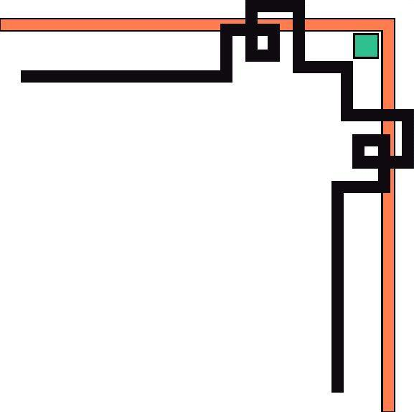

**HỌC VIỆN CÔNG NGHỆ BƯU CHÍNH VIỄN THÔNG**

**KHOA CÔNG NGHỆ THÔNG TIN**

**🙚🞻🙘**



**BÁO CÁO**

**CẤU HÌNH ,CÀI ĐẶT VỀ HỆ ĐIỀU HÀNH WINDOW**

**GIẢNG VIÊN HƯỚNG DẪN : ĐÀM MINH LỊNH**

**Thực hiện đề tài :**

* **Nguyễn Hoàng Đại Nghĩa – N19DCAT054 – D19CQAT01-N**

**TPHCM - Tháng 10, 2021**

# MỤC LỤC

Contents

MỤC LỤC 3

DANH MỤC CÁC BẢNG, SƠ ĐỒ, HÌNH 4

TRIỂN KHAI HỆ THỐNG MẠNG 7

I. Sơ đồ hệ thống mạng triển khai 7

II. Triển khai hệ thống 7

i. Cài đặt máy Domain Controller 7

a) Cài đặt dịch vụ Active Directory Domain Services 7

ii. Cài đặt VPN Server 35

iii. Cài đặt Sophos Firewall và chính sách truy cập Internet 60

iv. Cài đặt chính sách Proxy Server cho máy nhân viên 67

v. Cài đặt điều khiển Server từ xa cho quản trị viên 74

vi. Kết quả 78

KẾT LUẬN 84

DANH MỤC TÀI LIỆU THAM KHẢO 85

Danh mục các Website tham khảo: 85

# DANH MỤC CÁC BẢNG, SƠ ĐỒ, HÌNH

Hình 1: Mô hình mạng triển khai 7

Hình 2: Đặt IP cho máy Domain Controller 8

Hình 3: Server Manager 9

Hình 4: chọn Active Directory Domain Services 10

Hình 5: Quá trình xác nhận và cài đặt 11

Hình 6: Quá trình cài đặt 12

Hình 7: Cài đặt thành công 13

Hình 8: Thêm mới domain name 14

Hình 9: Thiết lập password Restore Mode 15

Hình 10: DNS option 16

Hình 11: NetBIOS domain name 17

Hình 12: Đường dẫn của database 18

Hình 13: Xem lại các lựa chọn 19

Hình 14: Kiểm tra lại các yêu cầu trước 20

Hình 15: Quá trình cài đặt 22

Hình 16: Cài đặt thành công và khởi động lại 23

Hình 17: DNS Manager 24

Hình 18: Tạo new zone 25

Hình 19: Zone Type 26

Hình 20: Active Directory Zone 27

Hình 21: IP Reverse Lookup Zone 28

Hình 22: Netword ID 29

Hình 23: Dynamic Update 30

Hình 24: Tạo new zone thành công 31

Hình 25: Cập nhật thiết lập DNS 32

Hình 26: Đã thiết lập Reverse Lookup Zone 33

Hình 27: Kết quả cài đặt 34

Hình 28: Thực hiện thử phân giải tên miền 34

Hình 29: DNS Fowarder 34

Hình 30: Forward DNS của Google 35

Hình 31: Kiểm tra phân giải tên miền 36

Hình 32: Màn hình Server Manager 37

Hình 33: Chọn Remote Access 38

Hình 34: DirectAccess and VPN (RAS) 39

Hình 35: Xác nhận cài đặt 40

Hình 36: Quá trình cài đặt 41

Hình 37: Cài đặt thành công 42

Hình 38: Routing and Remote Access 43

Hình 39: Cấu hình Routing and Remote Access 43

Hình 40: Dịch vụ cấu hình 43

Hình 41: Dịch vụ được chọn 44

Hình 42: Kiểm tra lại dịch vụ đã chọn 44

Hình 43: Tiến hành chạy dịch vụ 45

Hình 44: Dịch vụ chạy thành công 45

Hình 45: Tiến hành cấp phát IPv4 46

Hình 46: Dãy IP cấp phát tĩnh 47

Hình 47: Khởi tạo User mới 48

Hình 48: Tạo tên đăng nhập cho User 49

Hình 49: Tạo mật khẩu đăng nhập User 50

Hình 50: Khởi tạo group 51

Hình 51: Thêm User vào group đã tạo 52

Hình 52: Cấp quyền cho User 53

Hình 53: Cho phép Remote Access 54

Hình 54: Network Policy Server 55

Hình 55: Thêm Policy ở Network Policies 56

Hình 56: Xác định đối tượng 57

Hình 57: Thêm một nhóm đối tượng User 58

Hình 58: Xác định quyền truy cập 59

Hình 59: Phương pháp xác thực 60

Hình 60: Hoàn thành tạo một Network Policies 61

Hình 61: Khai báo thông số ban đầu 61

Hình 62: Cấu hình 62

Hình 63: Thiết lập mạng LAN 62

Hình 64: Thiết lập mạng WAN 63

Hình 65: Màn hình chính của Sophos 63

Hình 66: Cài đặt Web Filtering 64

Hình 67: HTTPS 64

Hình 68: Xác thực User 65

Hình 69: Filter Actions 66

Hình 70: Filter Profiles 66

Hình 71: Thiết lập chính sách 67

Hình 72: Tạo chính sách mới 68

Hình 73: Registry 69

Hình 74: Registry Proxy Enable 70

Hình 75: Registry Proxy Server 71

Hình 76: Registry Proxy Override 72

Hình 77: Chặn thay đổi Proxy 73

Hình 78: Kết quả Proxy Server 74

Hình 79: Allow remote connection 75

Hình 80: Add Remote Desktop Users ………………………… 76

Hình 81: Kết nối VPN bằng tài khoản đã tạo User……… 76

Hình 82: Remote Desktop Enabled 77

Hình 83: Connection Server 77

Hình 84: Kết nối thành công 78

Hình 85: Kết nối VPN 78

Hình 86: Quản lý kết nối 79

Hình 87: Join domain 79

Hình 88: New filter action 80

Hình 89: Add domain của trang web cần cấm 81

Hình 90: Filter profiles. 81

Hình 91: Add policy 82

Hình 92: Tạo thành công 83

Hình 93: Web Filtering profiles 83

Hình 94: Cấm trang web thành công 84

## 

## TRIỂN KHAI HỆ THỐNG MẠNG

# Sơ đồ hệ thống mạng triển khai

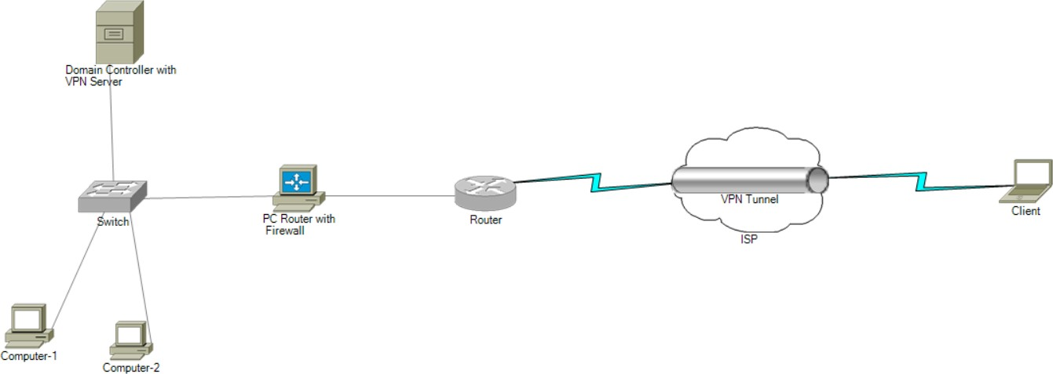

Hình 1: Mô hình mạng triển khai

Chuẩn bị: Ba máy ảo gồm

- Máy Windows Server 2019: + IP: 192.168.2.10

+ SM: 255.255.255.0

+ DG: 192.168.2.1

+ DNS: 192.168.2.10

* Máy Sophos UTM: LAN: + IP: 192.168.2.1

+SM: 255.255.255.0

WAN: + IP: 192.168.1.14

+SM: 255.255.255.0

* Máy Windows 10: + IP: 192.168.1.13

+SM: 255.255.255.0

### Triển khai hệ thống

## Cài đặt máy Domain Controller

Yêu cầu: Máy làm Domain Controller cài Windows Server 2019 Các bước thực hiện:

1. Cài đặt dịch vụ Active Directory Domain Services

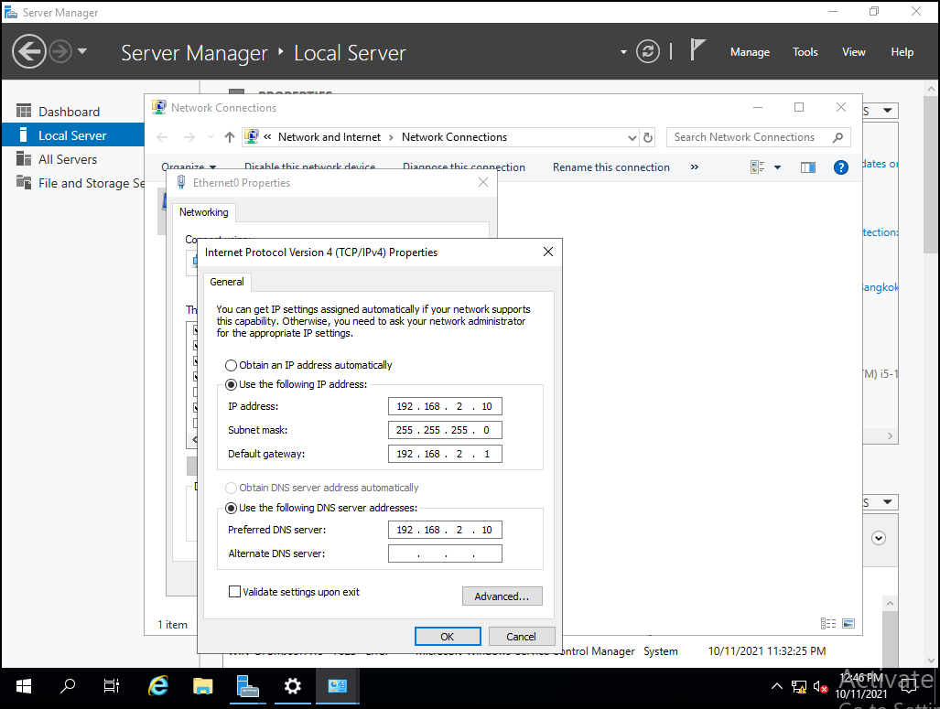

Hình 2: Đặt IP cho máy Domain Controller Vào Server Manager và chọn Add roles and features

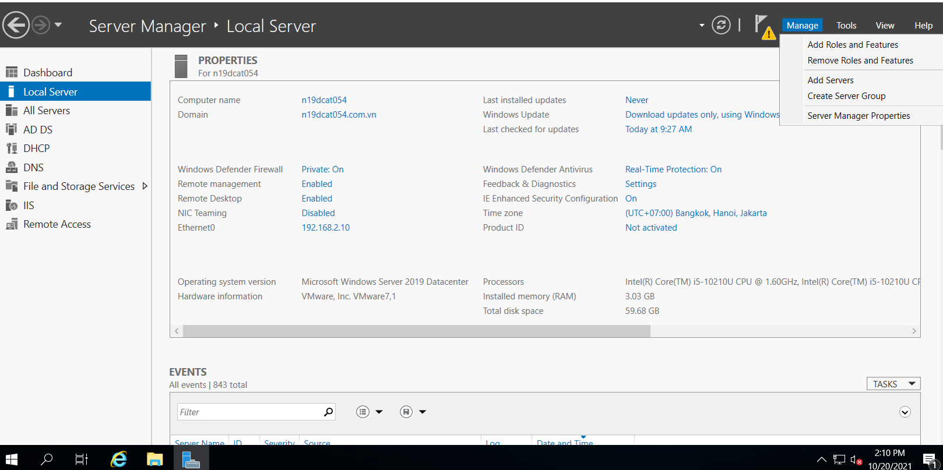

Hình 3: Server Manager

Thực hiện Next 3 lần

Tại Server Roles chọn vào Active Directory Domain Services rồi Add Features và tiếp tục Next 3 lần

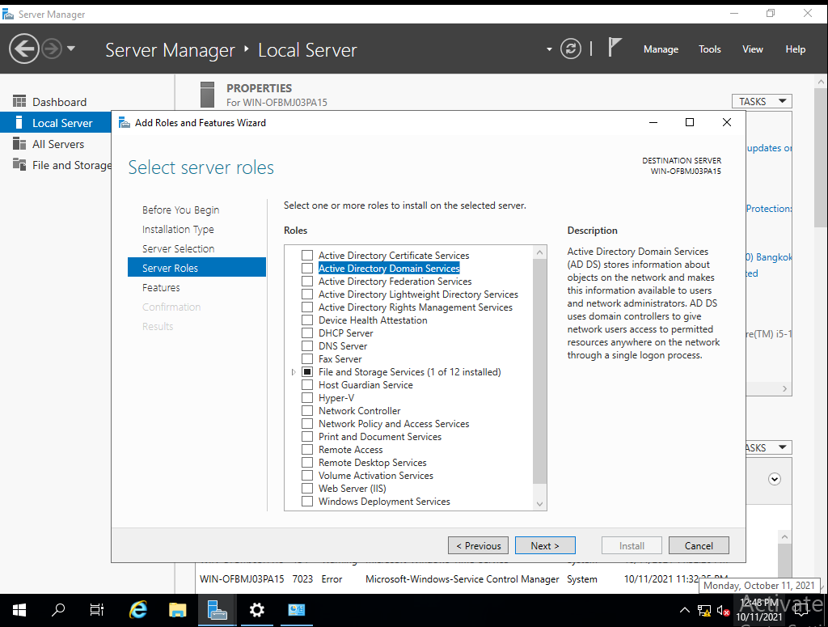

Hình 4: chọn Active Directory Domain Services Kiểm tra lại các lựa chọn và nhấn Install

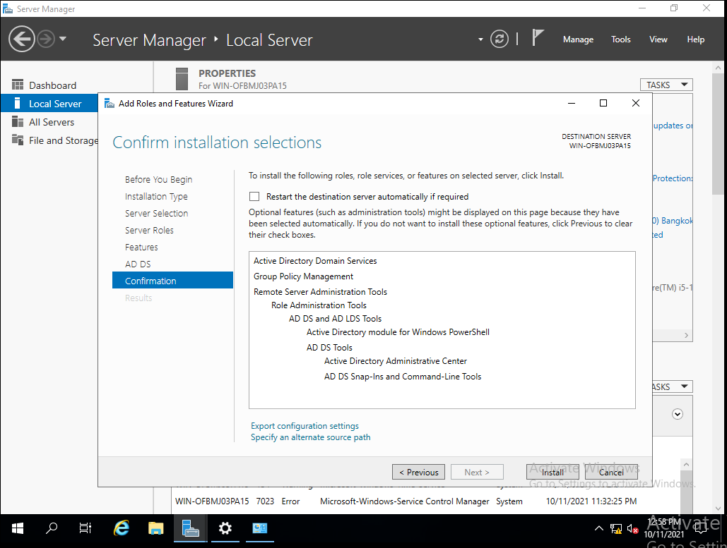

Hình 5: Quá trình xác nhận và cài đặt

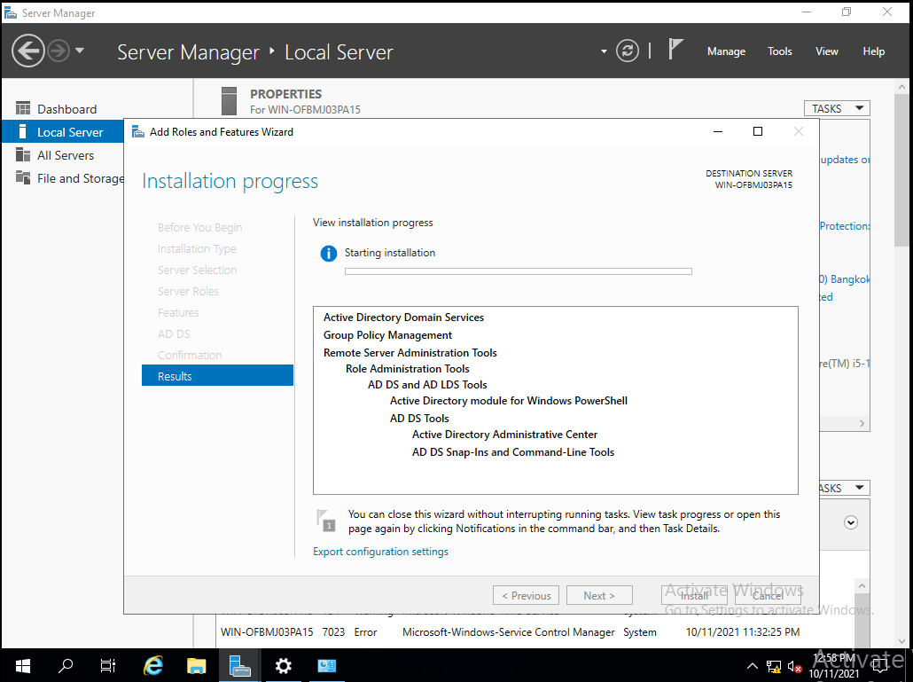

Hình 6: Quá trình cài đặt

Nhấn vào Promote this server to a domain controller để thực hiện tiếp quá trình

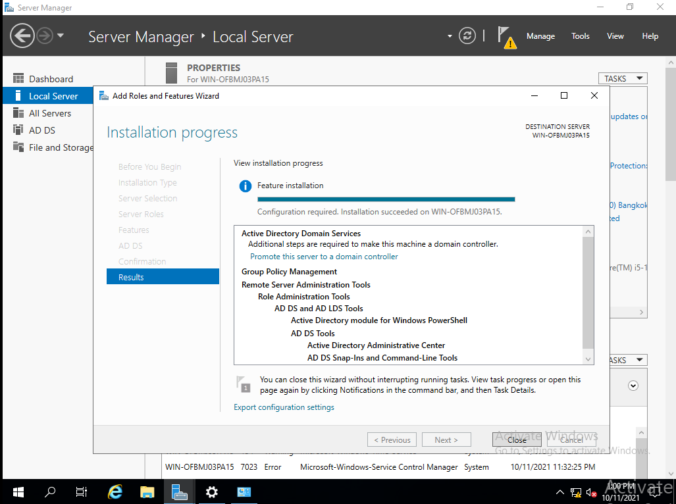

Hình 7: Cài đặt thành công

* + - 1. Nâng cấp thành Domain Controller

Ở đây thêm mới hoàn toàn một domain nên chọn vào Add a new forest và nhập domain name và chọn Next

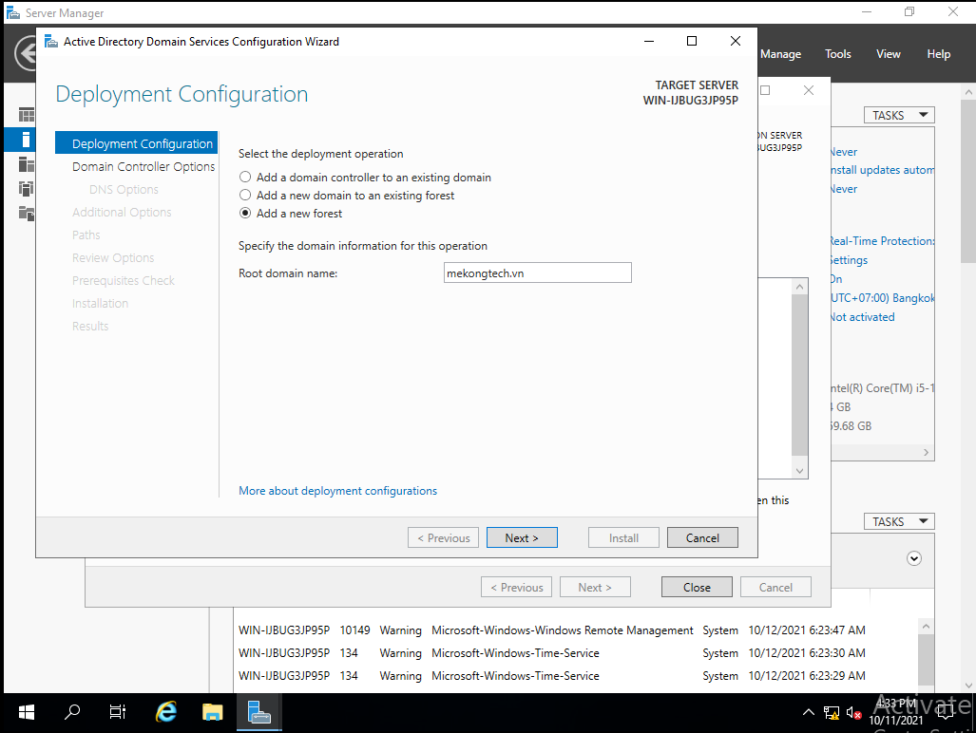

Hình 8: Thêm mới domain name

Thiết lập mật khẩu ở phần Type the Directory Services Restore Mode. Dùng để khôi phục AD ở chế độ Restore Remote và sau đó chọn Next

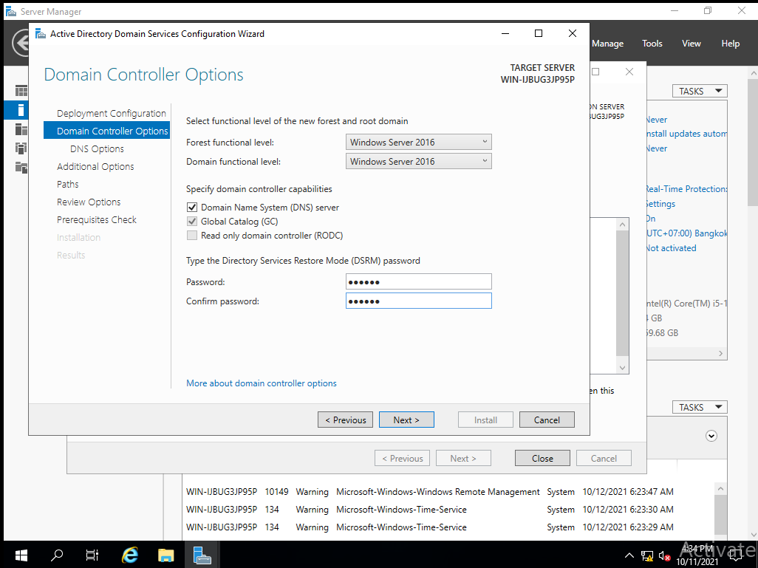

Hình 9: Thiết lập password Restore Mode

Các bước tiếp theo chỉ cần Next theo hướng dẫn

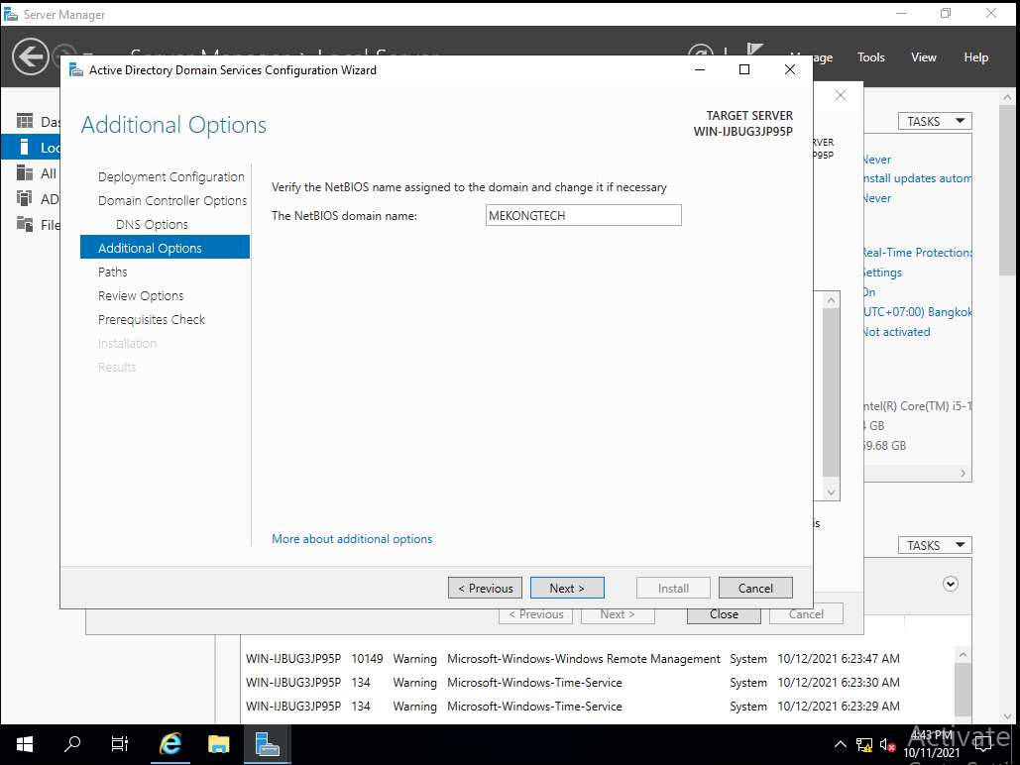

Hình 10: NetBIOS domain name

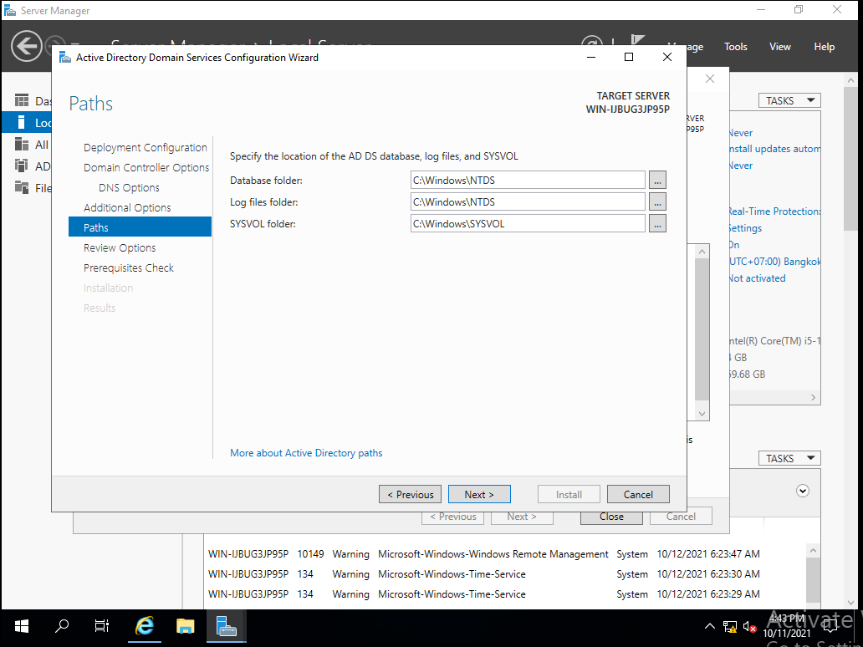

Hình 11: Đường dẫn của database

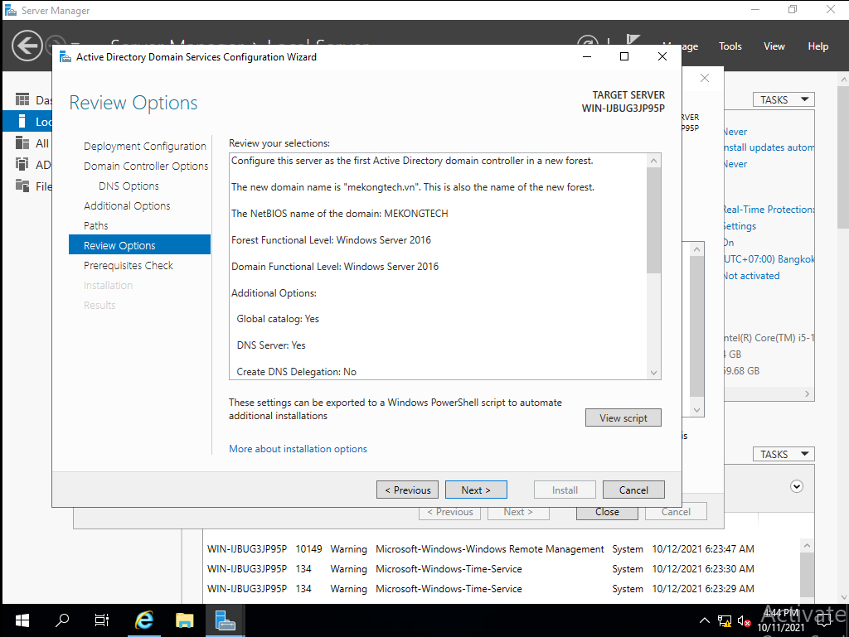

Hình 12: Xem lại các lựa chọn

Ở bước này sẽ thông báo những lỗi cần sửa hoặc cảnh báo. Nếu không có lỗi thì có thể tiến hành tài đặt. Nếu có lỗi phải quay lại các tùy chọn trước để sửa.

Lưu ý :Hãy đặt mật khẩu cho Admintrator để tránh gặp lỗi.

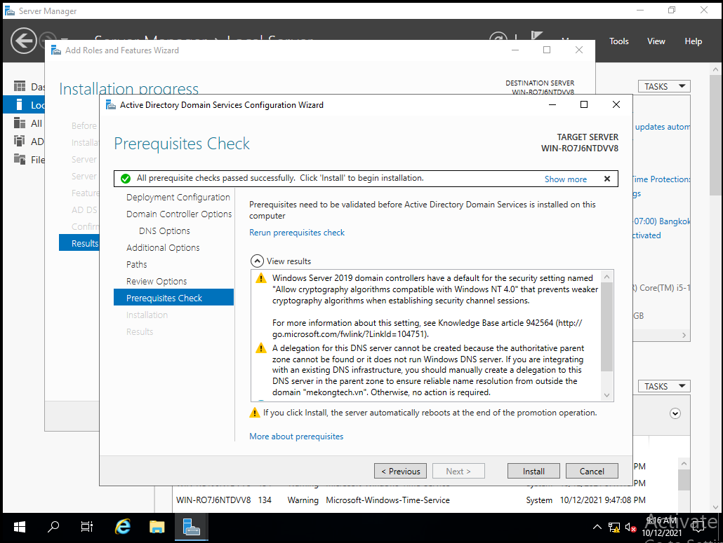

Hình 13: Kiểm tra lại các yêu cầu trước

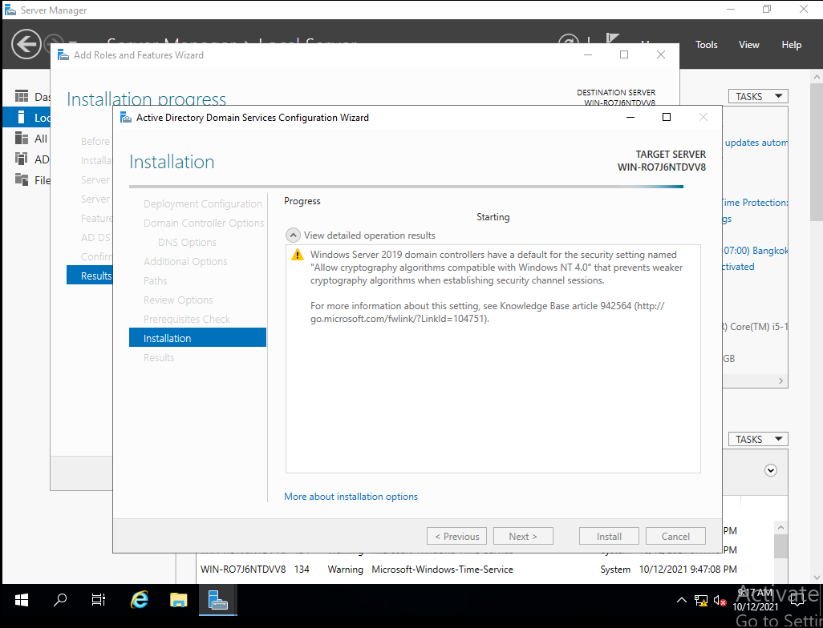

Hình 14: Quá trình cài đặt

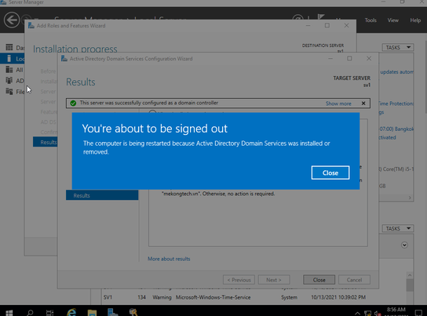

Hình 15: Cài đặt thành công và khởi động lại

* + - 1. Tạo Reverse Lookup Zones

Mở Server Manager chọn Tools và chọn DNS

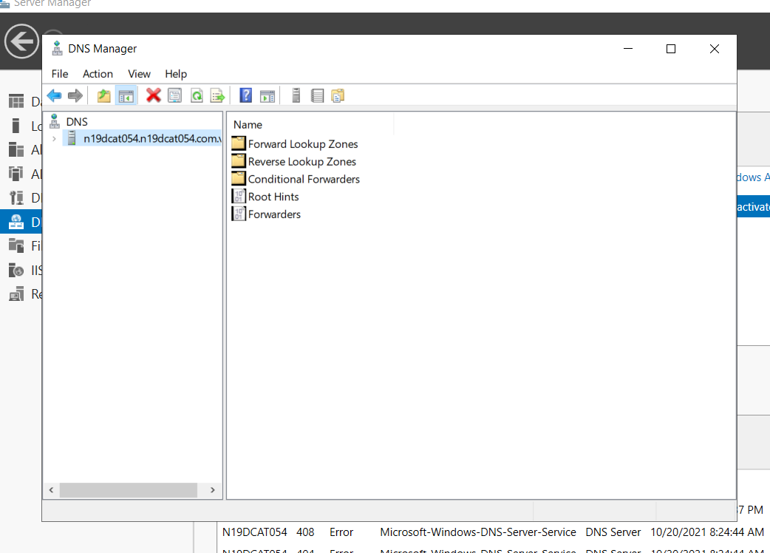

Hình 16: DNS manager

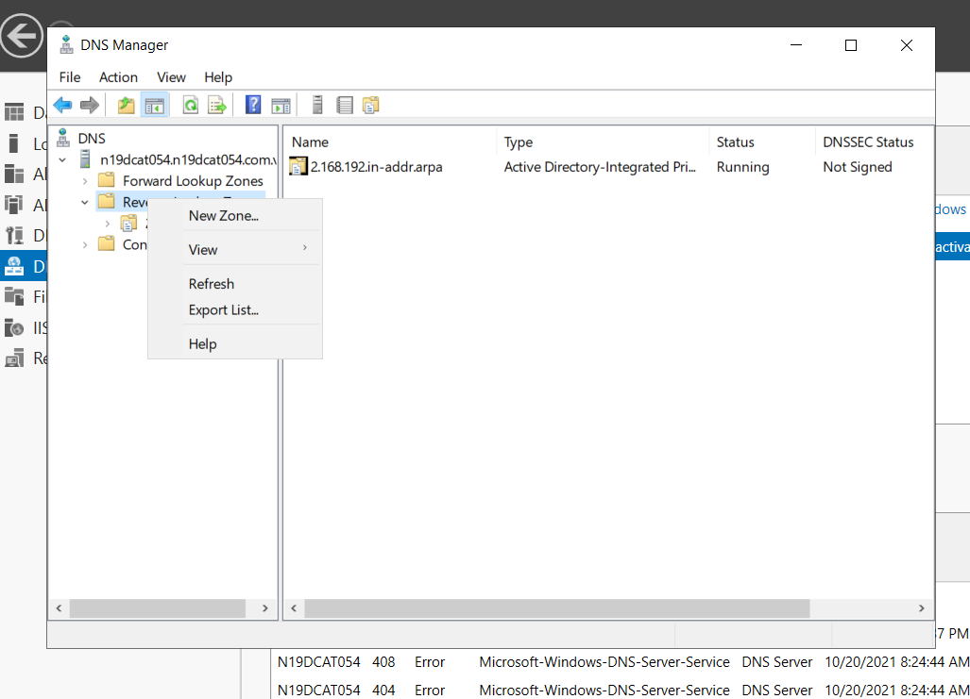

Hình 17: DNS Manager Chọn Reverse Lookup Zones chuột phải chọn new zone

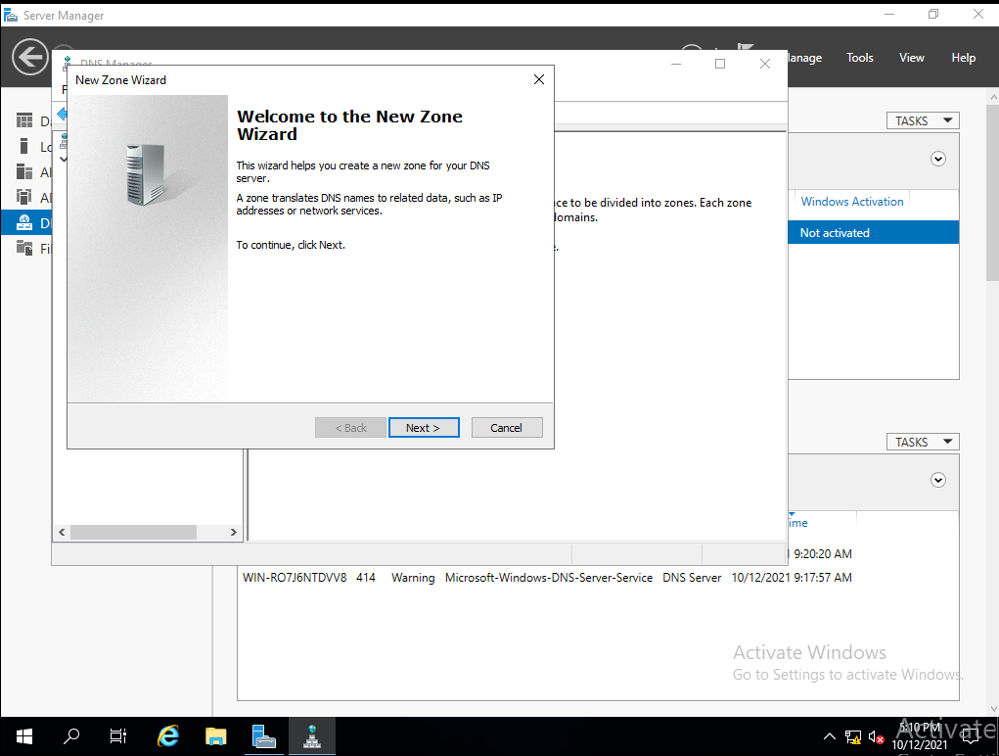

Hình 18: Tạo new zone

Chọn Primary zone rồi chọn Next

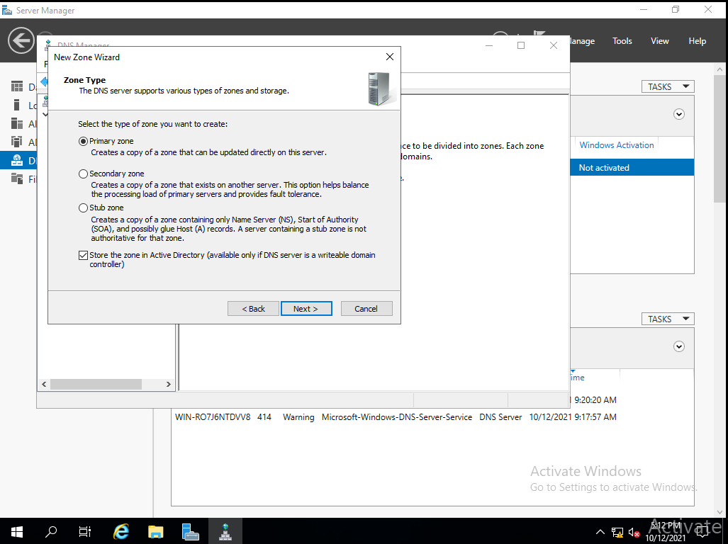

Hình 19: Zone Type

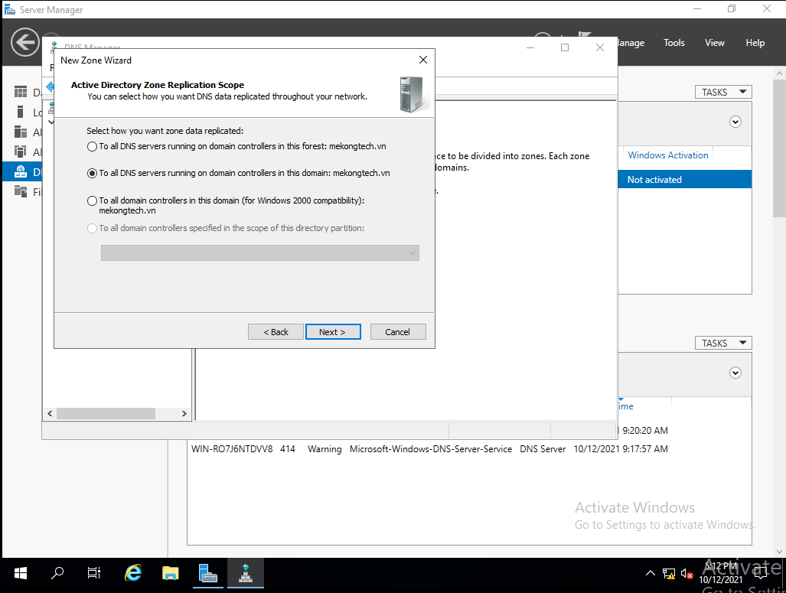

Hình 20: Active Directory Zone Chọn IPv4 Reverse Lookup Zone sau đó chọn Next

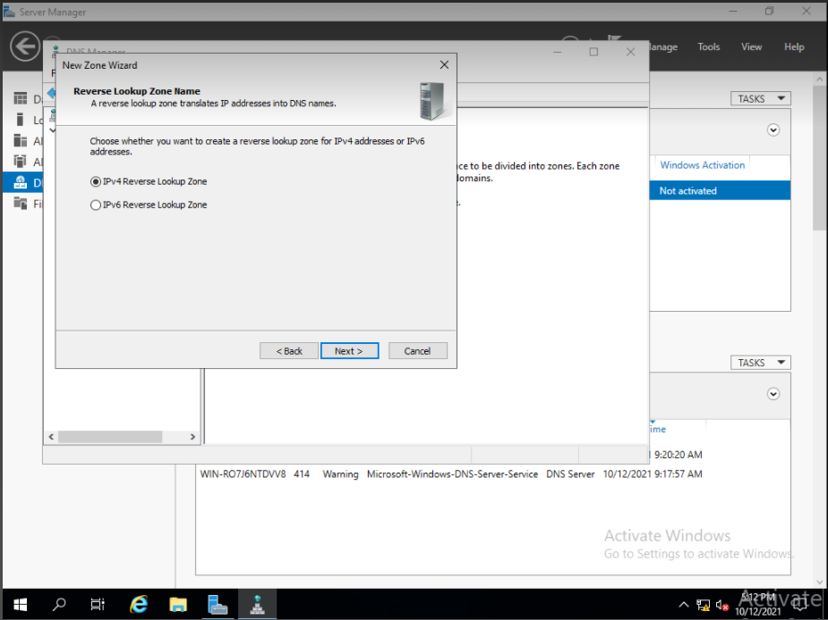

Hình 21: IP Reverse Lookup Zone

Chỉ ra IP muốn tạo Reverse Lookup sau đó chọn Next

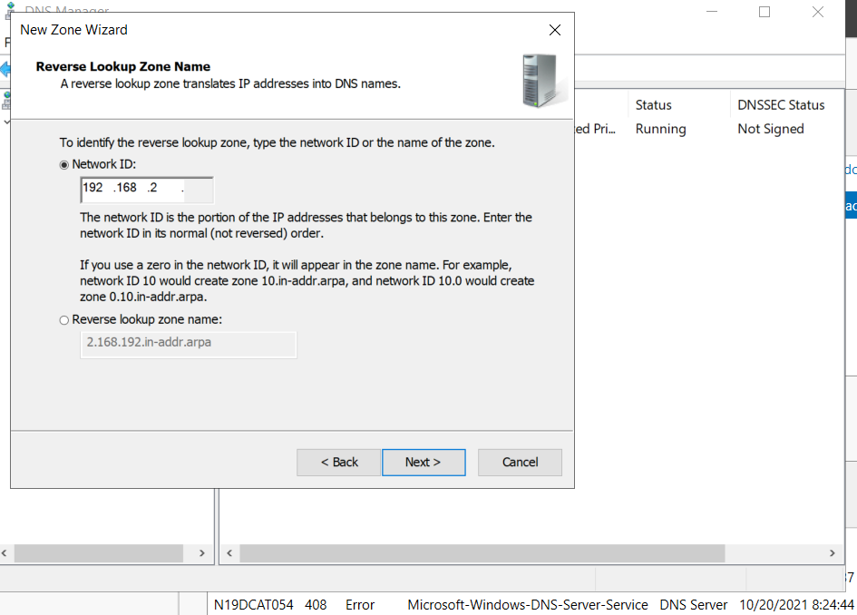

Hình 22: Netword ID

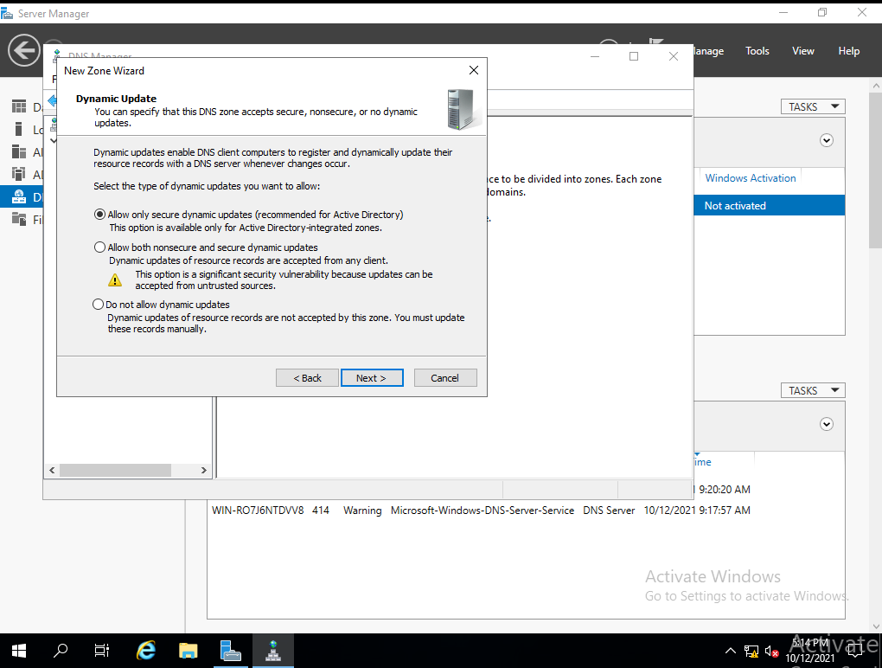

Hình 23: Dynamic Update

Kiểm tra lại thông tin đã chọn và chọn finish

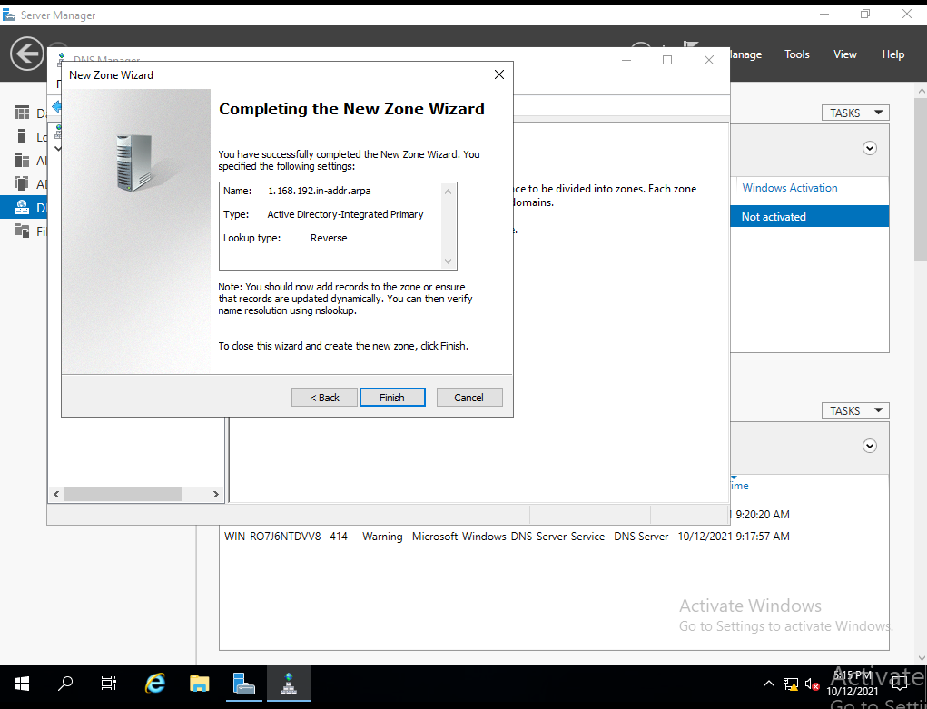

Hình 24: Tạo new zone thành công

Dùng lệnh ipconfig /registerdns trên cmd để thực hiện cập nhật lại thiết lập DNS

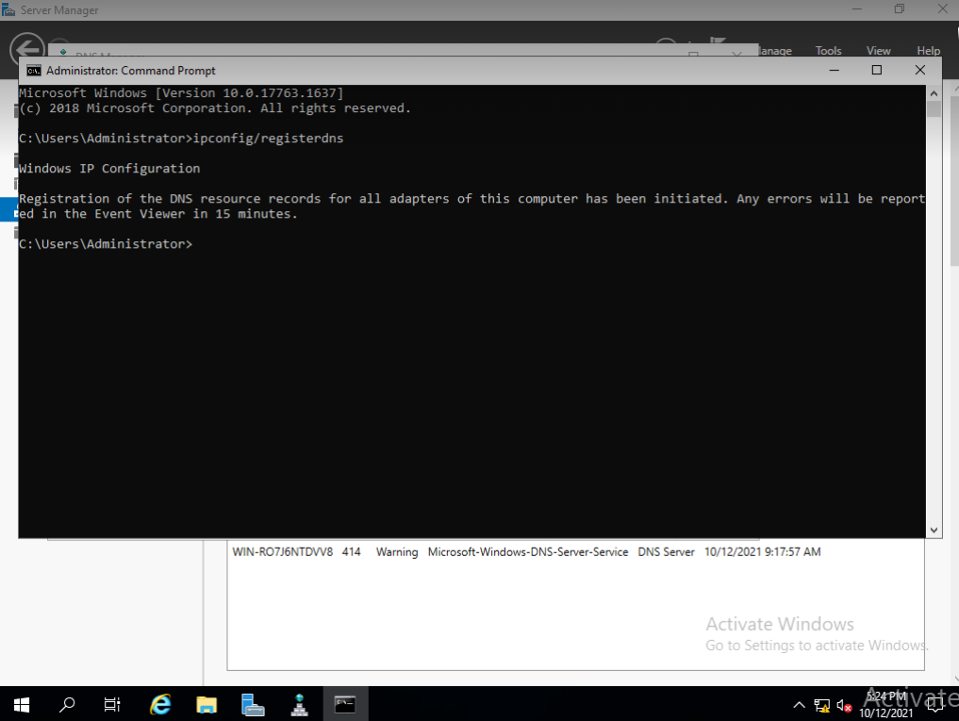

Hình 25: Cập nhật thiết lập DNS

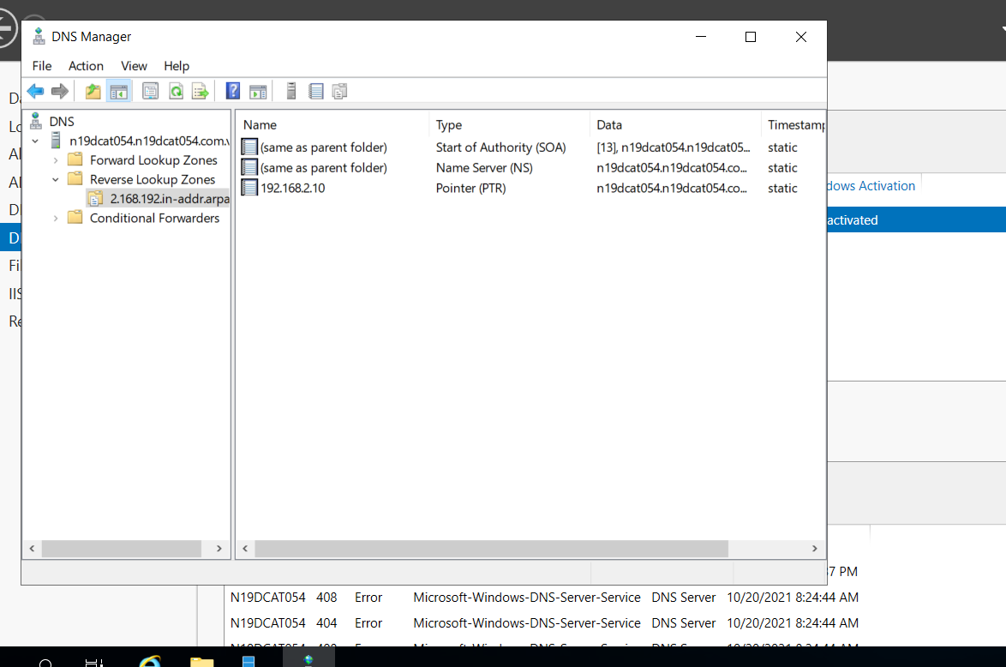

Hình 26: Đã thiết lập Reverse Lookup Zone

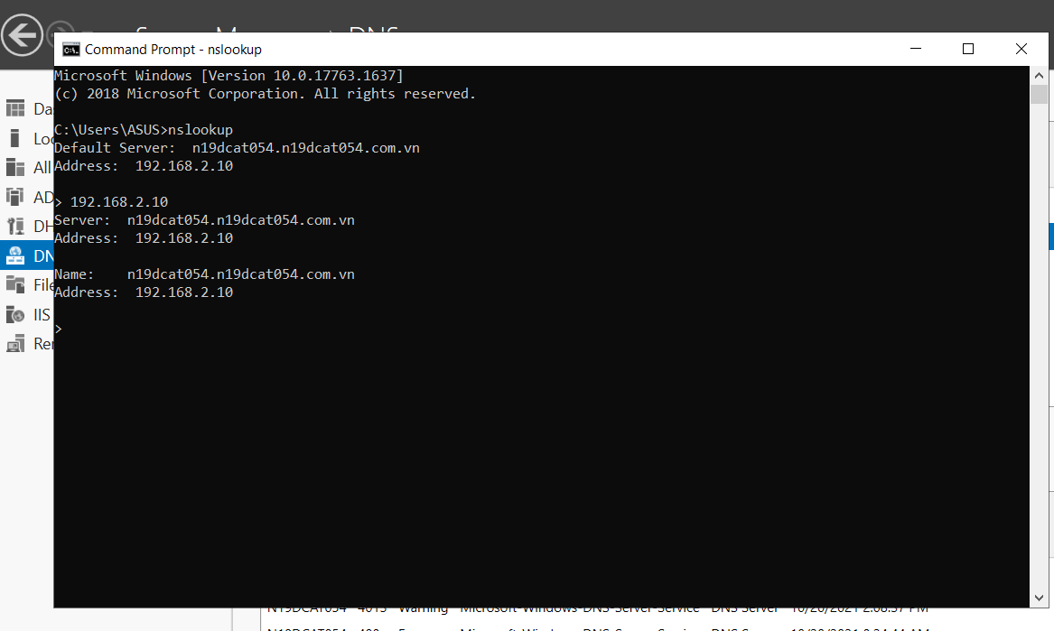

Hình 27: Kết quả cài đặt

* + - 1. Cấu hình DNS Forwarder

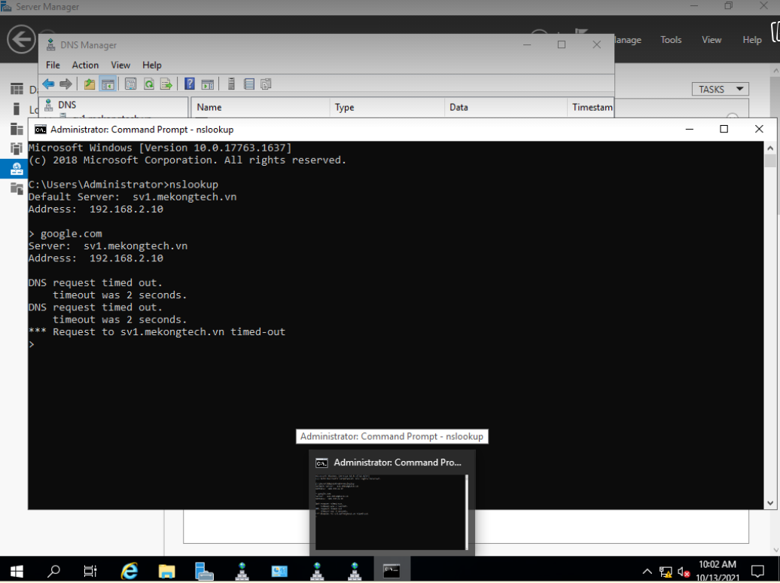

Hình 28: Thực hiện thử phân giải tên miền

Mở Server Manager chọn Tools và chọn DNS sau đó chuột phải vào Domain Controller chọn properties

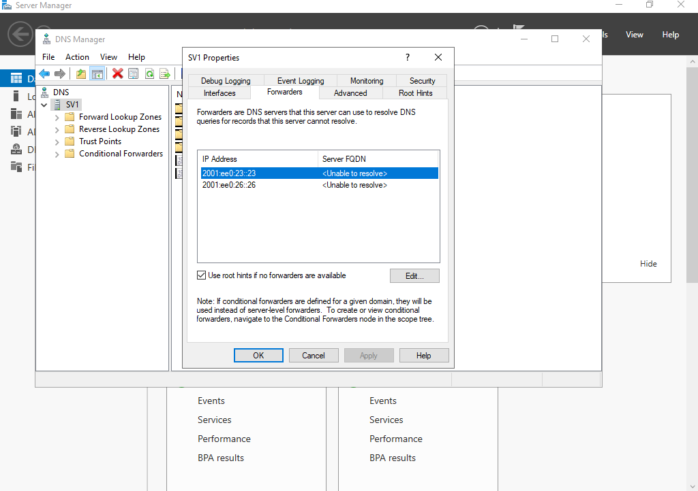

Hình 29: DNS Fowarder Thêm DNS của Googole (8.8.8.8) sau đó chọn OK

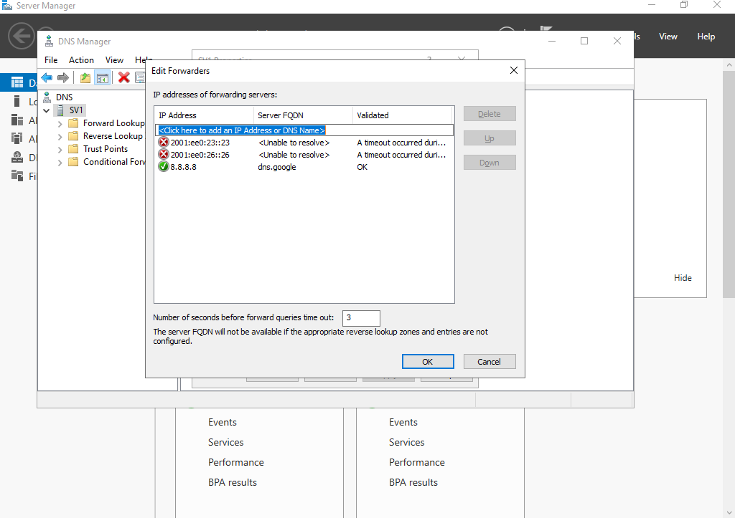

Hình 30: Forward DNS của Google

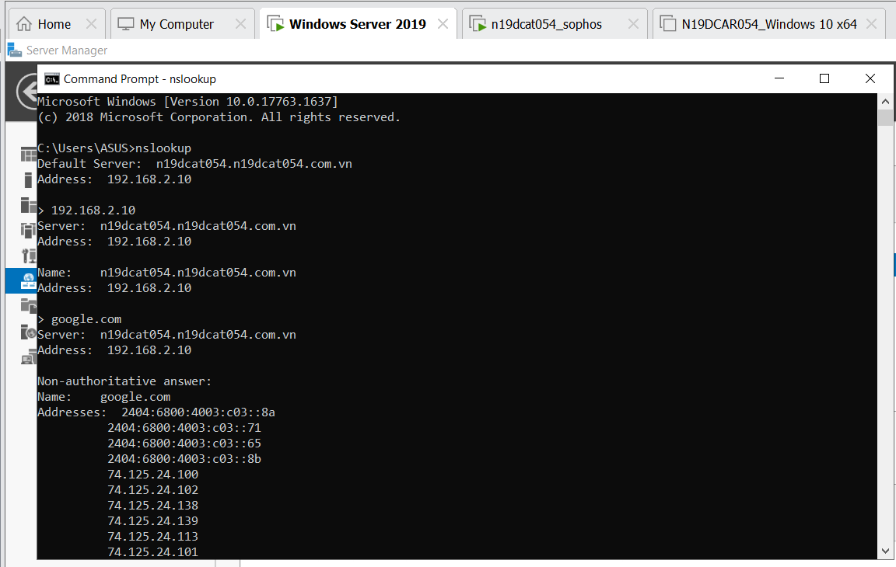

Hình 31: Kiểm tra phân giải tên miền

### Cài đặt VPN Server

Yêu cầu: Máy làm Domain Controller cài Windows Server 2019

Thực hiện cài đặt VPN Server trên máy đã tiến hành cài Domain Controller Các bước thực hiện:

* + - 1. Cài đặt dịch vụ Remote Access

Vào Server Manager và chọn Add roles and features

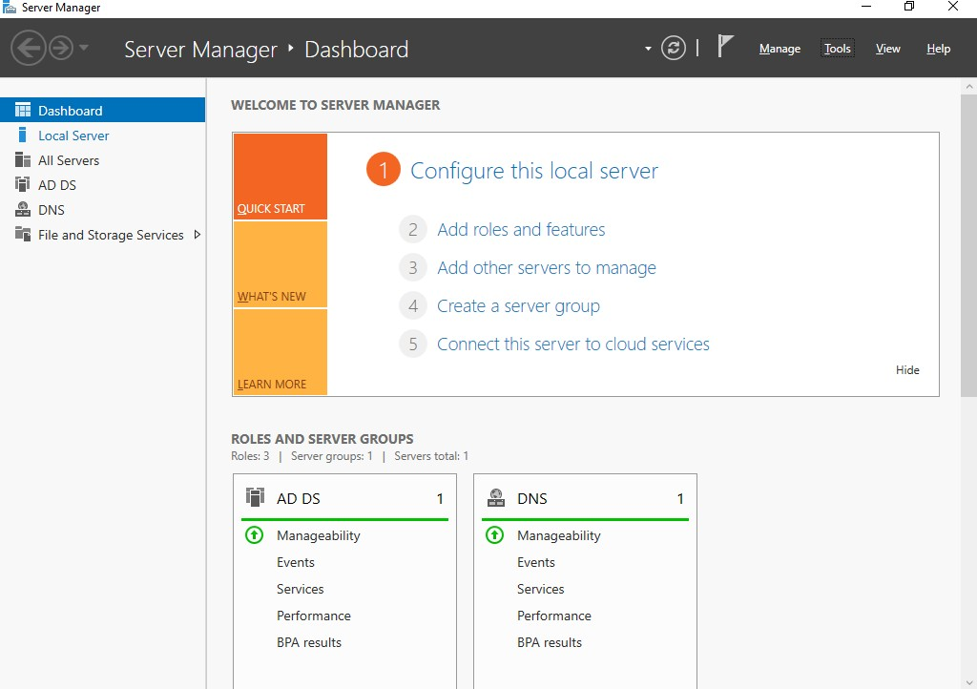

Hình 32: Màn hình Server Manager

Thực hiện next 3 lần

Tại Server Roles chọn vào Remote Access và tiếp tục next 3 lần

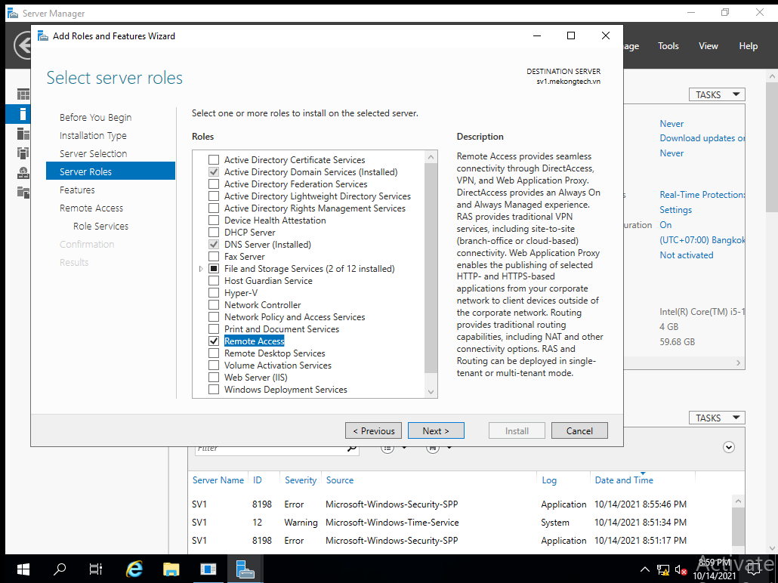

Hình 33: Chọn Remote Access

Tại Role Services chọn DirectAccess and VPN (RAS) và next 3 lần

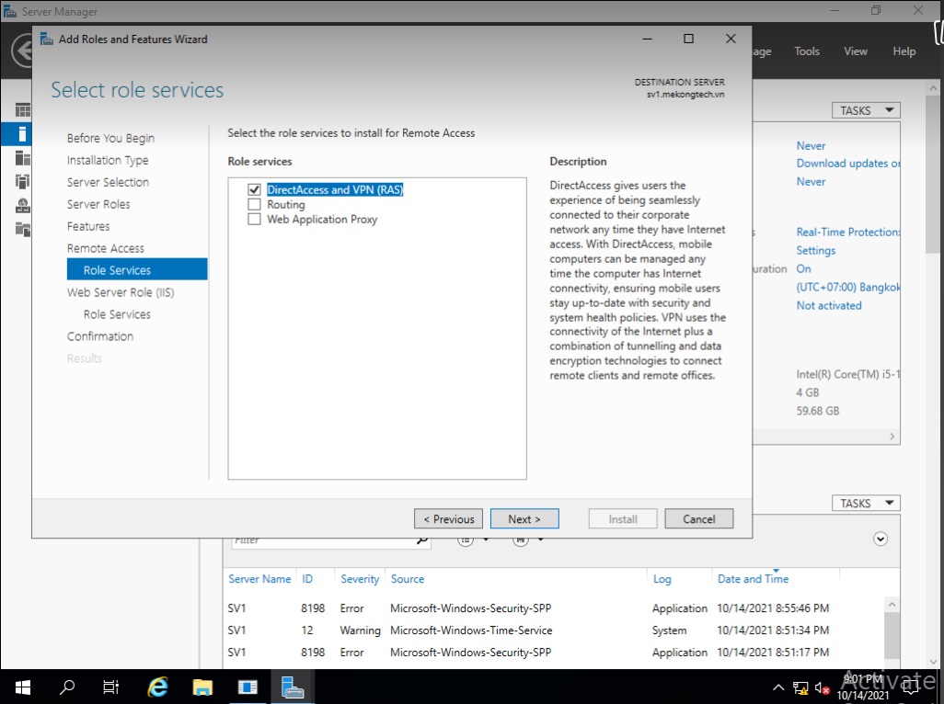

Hình 34: DirectAccess and VPN (RAS) Kiểm tra lại các lựa chọn và nhấn Install

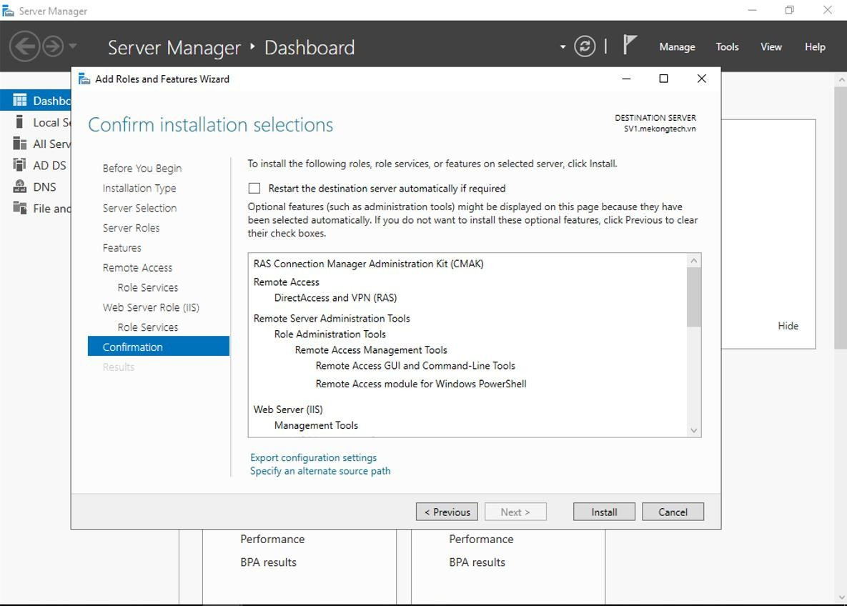

Hình 35: Xác nhận cài đặt

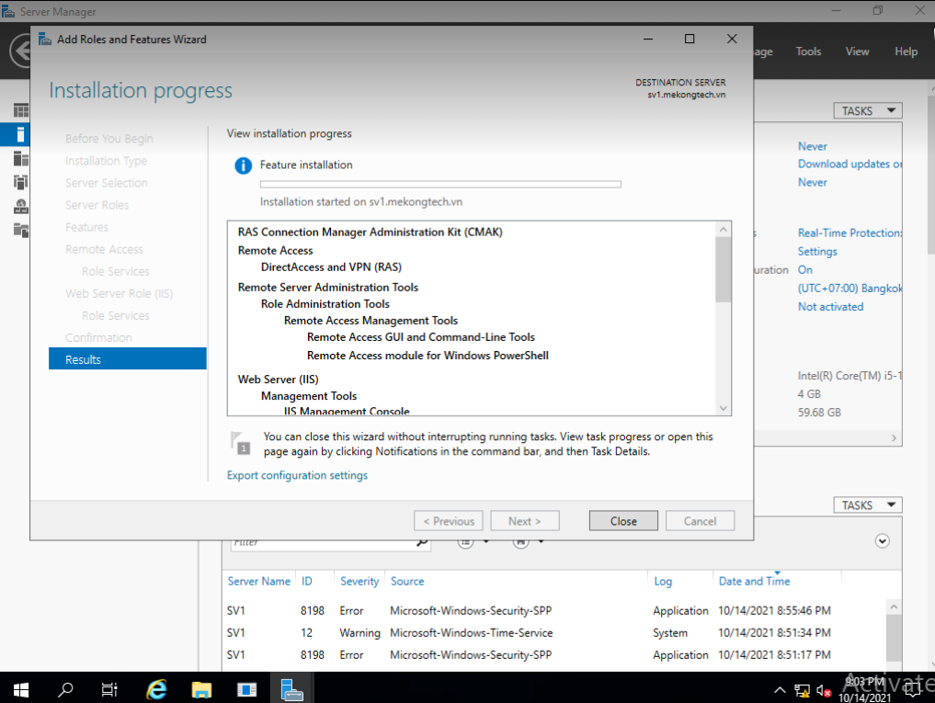

Hình 36: Quá trình cài đặt

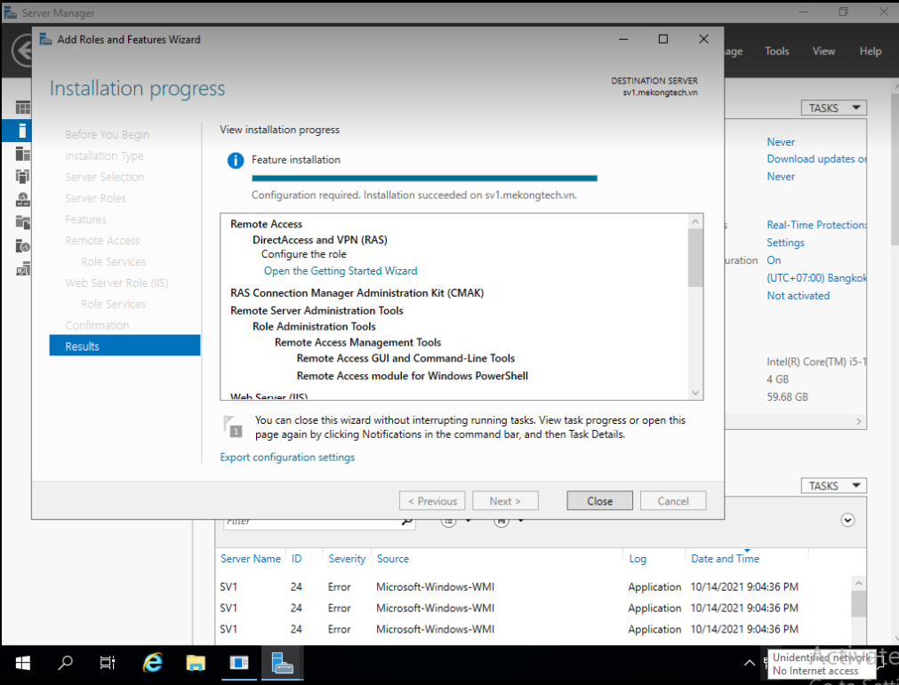

Hình 37: Cài đặt thành công

* + - 1. Cài đặt VPN Server

Vào Server Manager chọn Tools sau đó chọn Routing and Remote Access

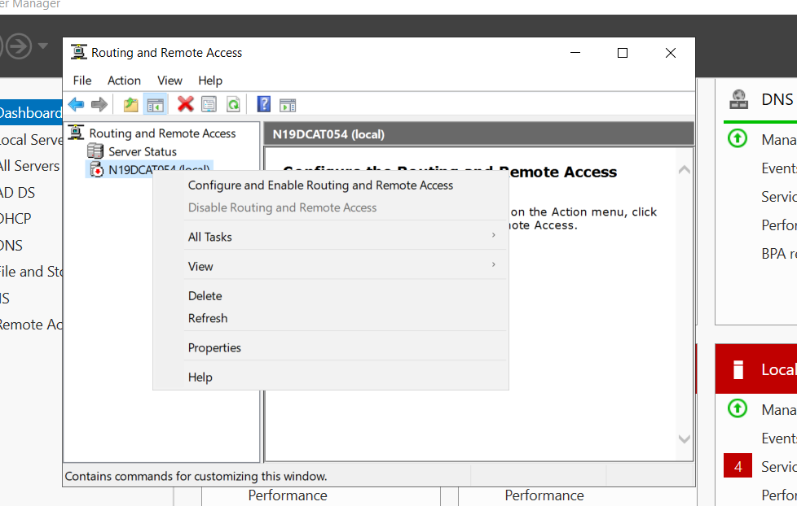

Hình 38: Routing and Remote Access

Chuột phải vào N19DCAT054 chọn Configure and Enable Routing and Remote Access rồi chọn Next

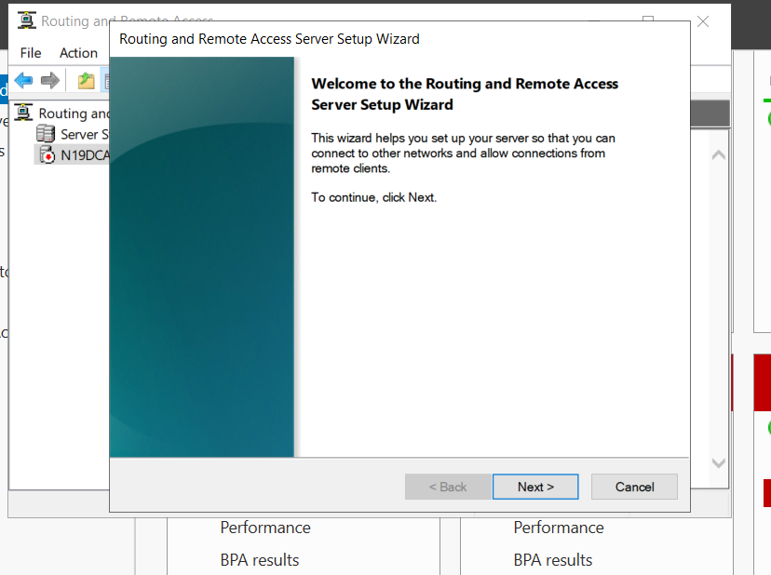

Hình 39: Cấu hình Routing and Remote Access

* Chọn Custom configuration rồi chọn Next

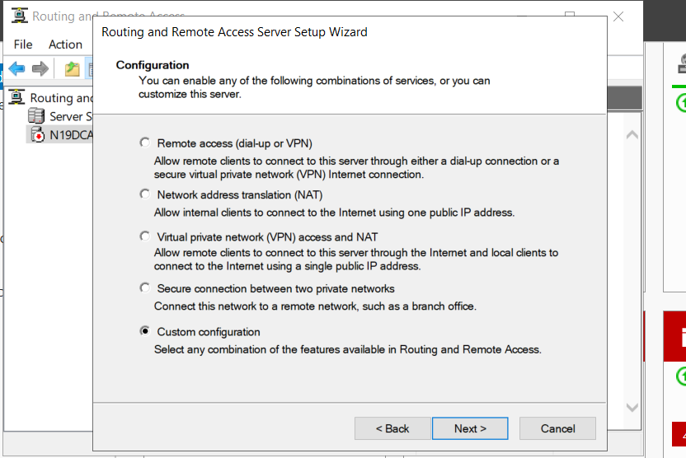

Hình 40: Dịch vụ cấu hình

Chọn VPN access, Demand-dial connections, LAN Routing rồi chọn Next và Finish

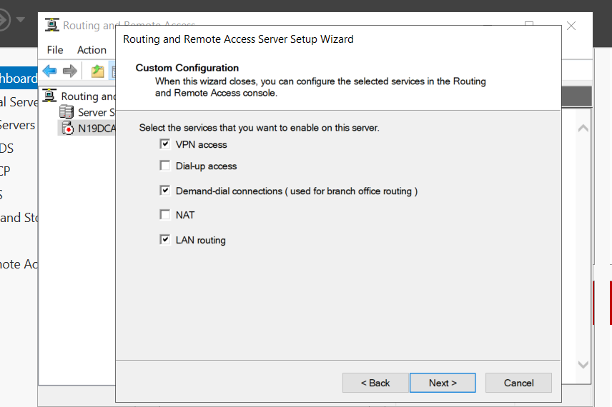

Hình 41: Dịch vụ được chọn

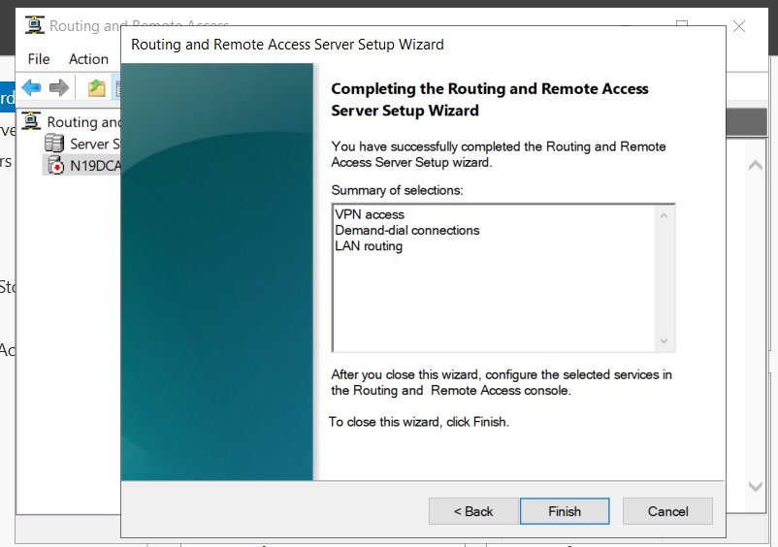

Hình 42: Kiểm tra lại dịch vụ đã chọn

Chọn Start service để chạy dịch vụ đã chọn

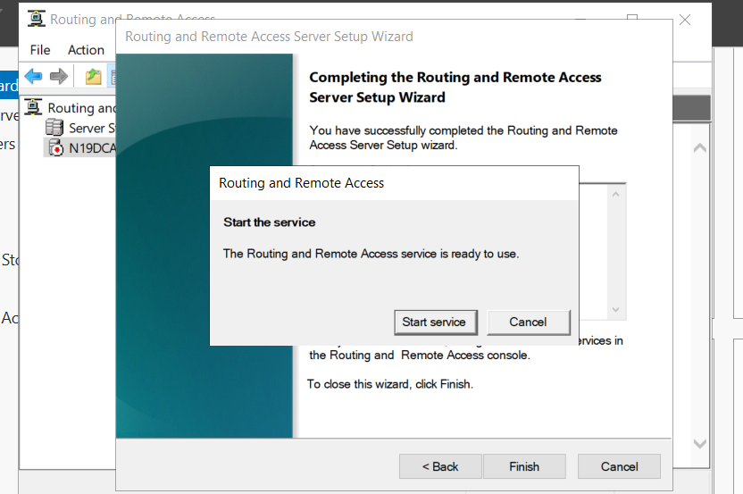

Hình 43: Tiến hành chạy dịch vụ

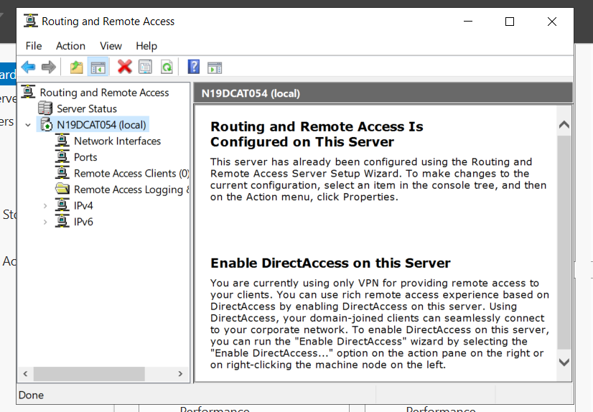

Hình 44: Dịch vụ chạy thành công

Chuột phải vào Server chọn Properties và chọn tab IPv4

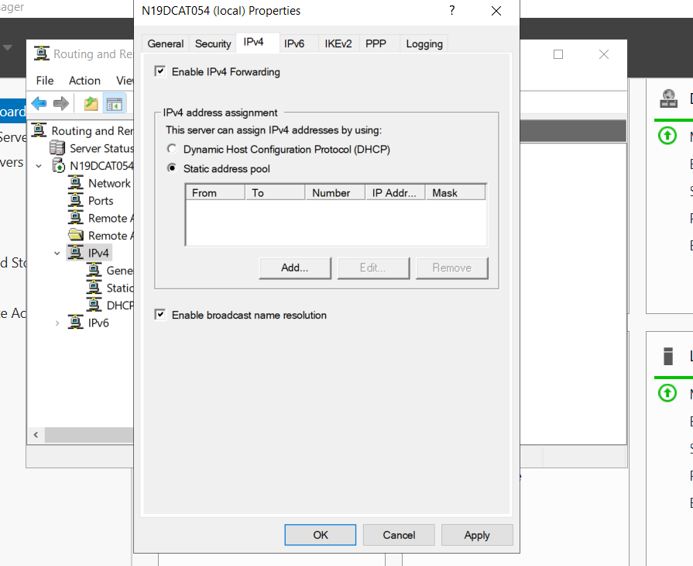

Hình 45: Tiến hành cấp phát IPv4

Chọn static address pool và chỉ định dãy IP muốn cấp phát sau đó chọn OK

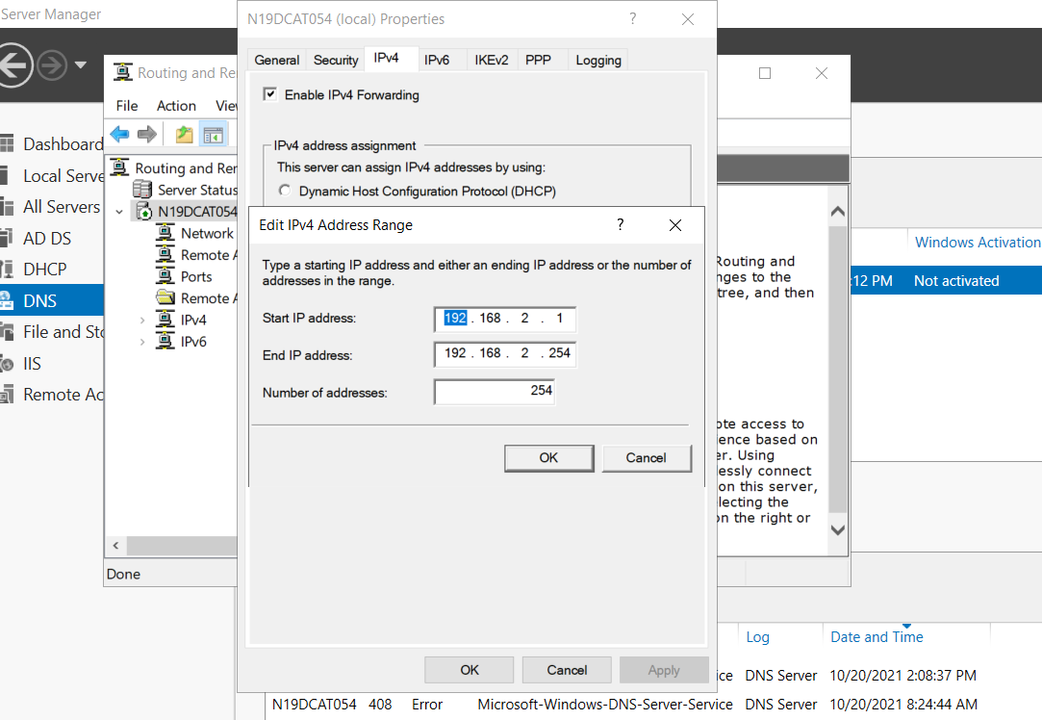

Hình 46: Dãy IP cấp phát tĩnh

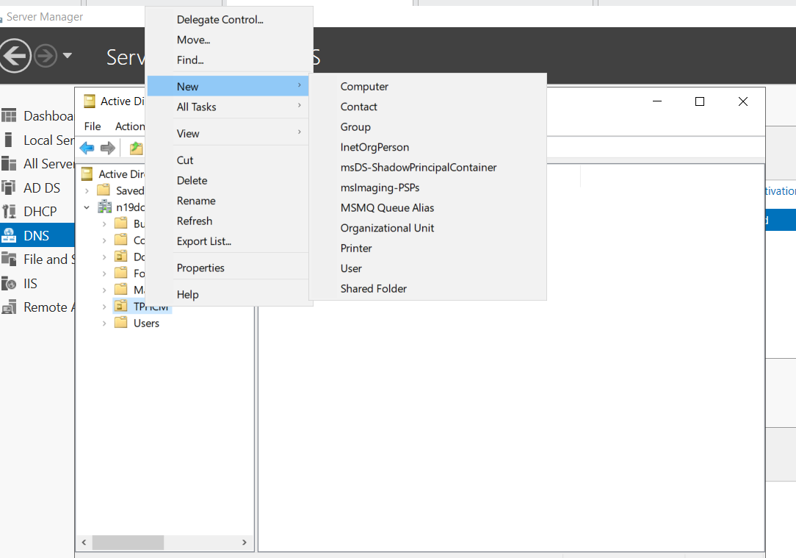

Hình 47 : Khởi tạo User mới

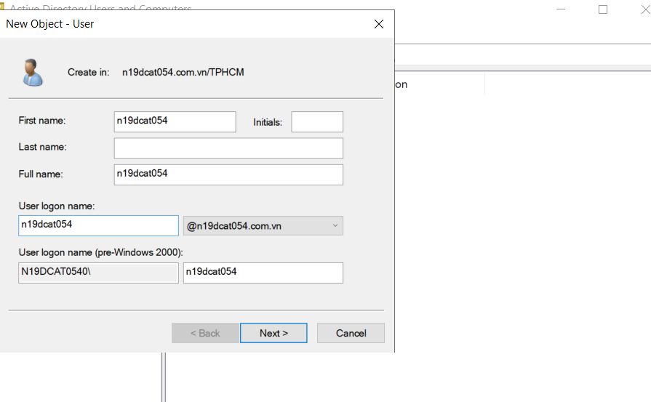

Hình 48 :Tạo tên đăng nhập cho User

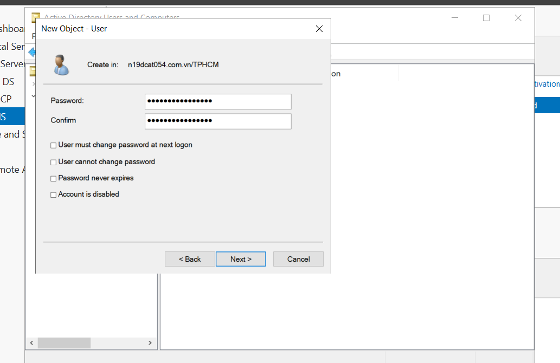

Hình 49 : Tạo mật khẩu đăng nhập User

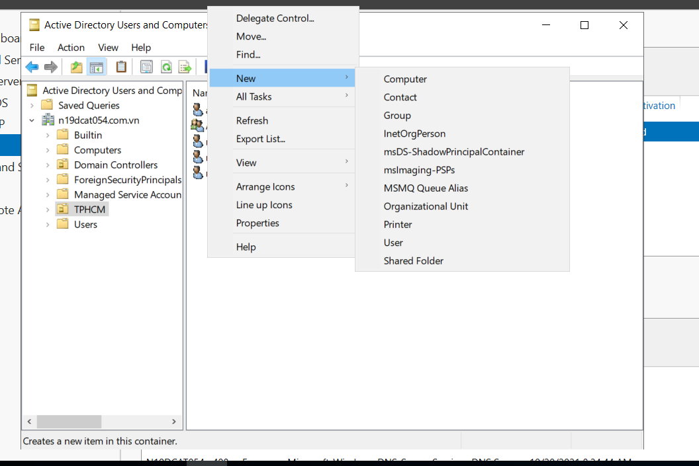

Hình 50: Khởi tạo group

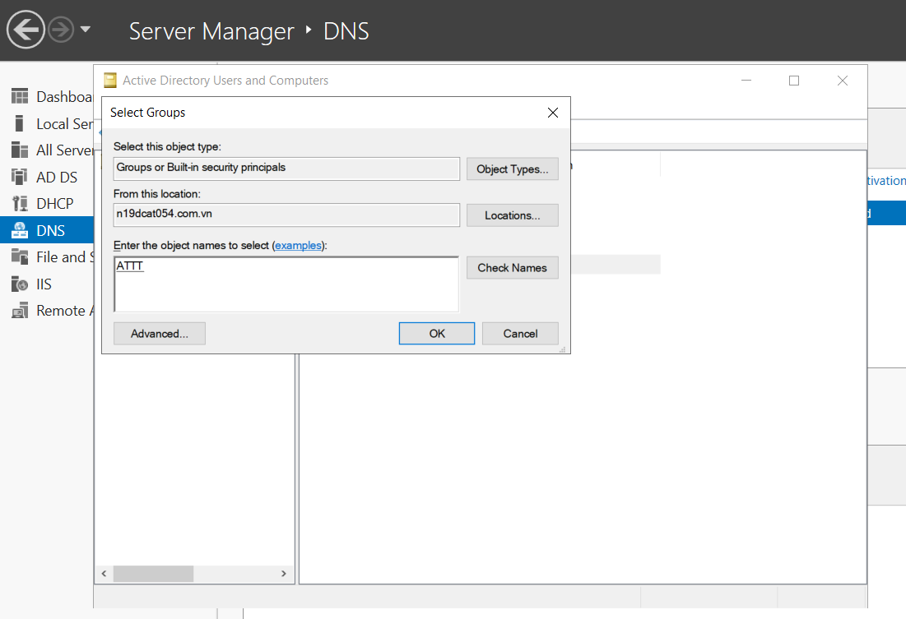

Hình 51: Thêm User vào group đã tạo

* + - 1. Cấp quyền Network Access Permission cho User

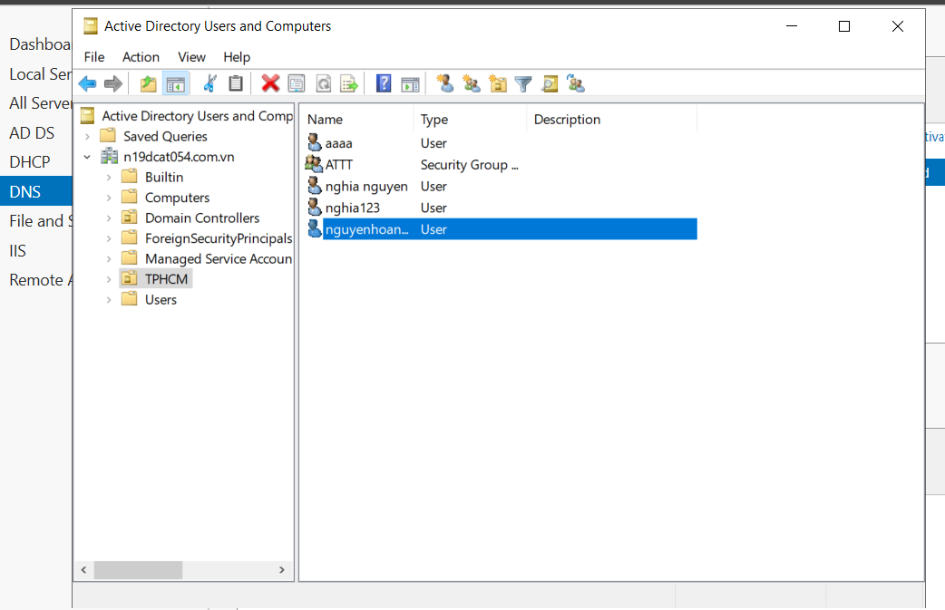

Hình 52: Cấp quyền cho User

Chuột phải vào User muốn cấp quyền chọn Properties rồi chọn tab Dial-in. Ở mục Network Access Permission chọn Control access through NPS Network Policy rồi Apply và OK

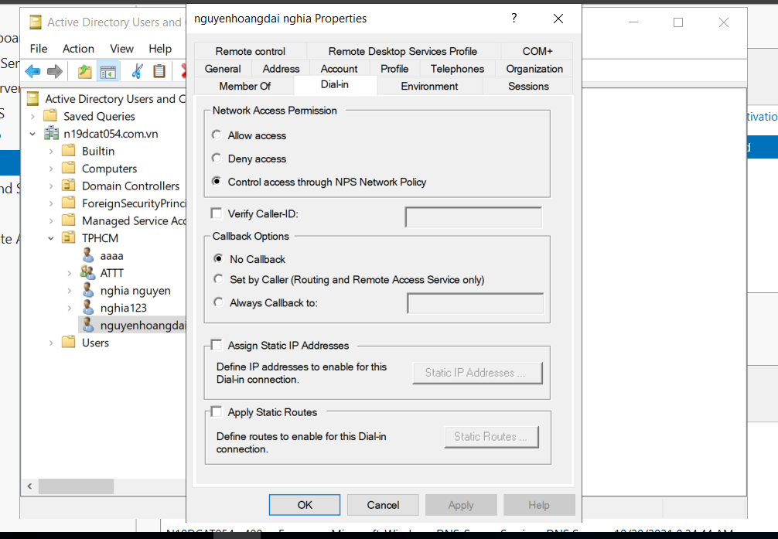

Hình 53: Cho phép Remote Access

* + - 1. Cài đặt NPS Network Policy

Vào Server Manager ở Tools chọn Network Policy Server

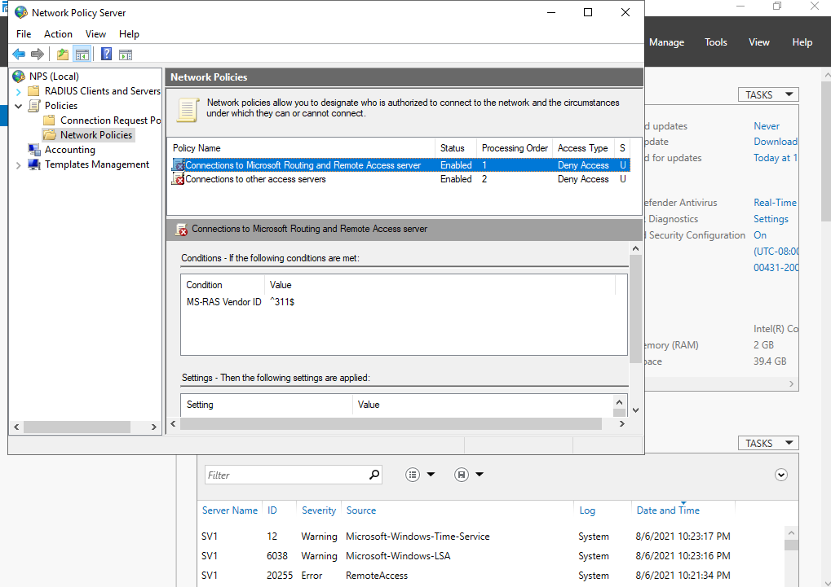

Hình 54: Network Policy Server

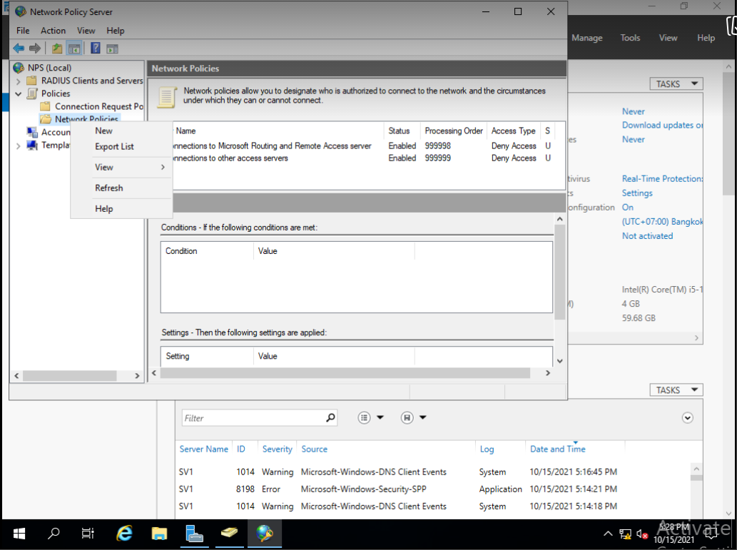

Chuột phải vào Network Policies chọn new. Nhập tên và chọn Remote Access Server ở Type of network access server. Sau đó chọn Add

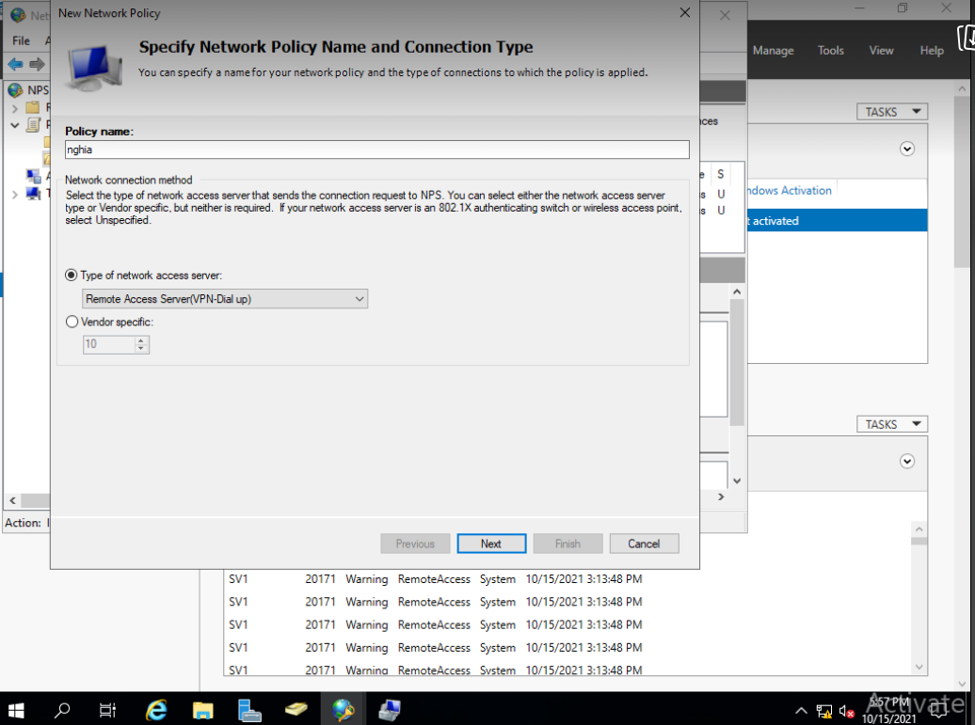

Hình 55: Thêm Policy ở Network Policies

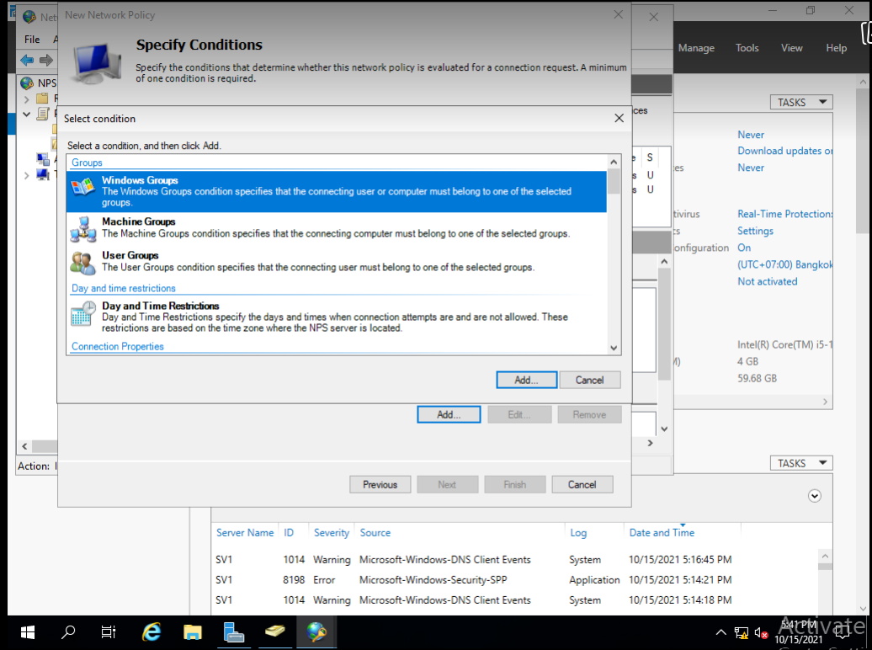

Hình 56: Xác định đối tượng

Chọn Windows Groups rồi chọn Add. Tiếp theo, chọn Add Groups và chọn nhóm đối tượng muốn thêm sau đó chọn OK

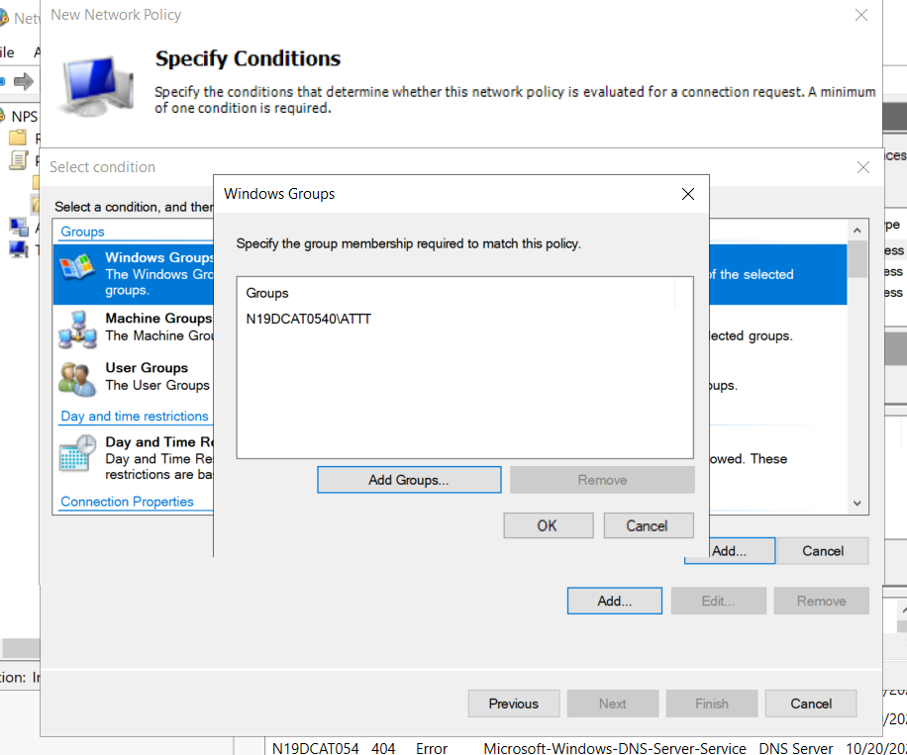

Hình 57: Thêm một nhóm đối tượng User Chọn Access granted rồi chọn Next

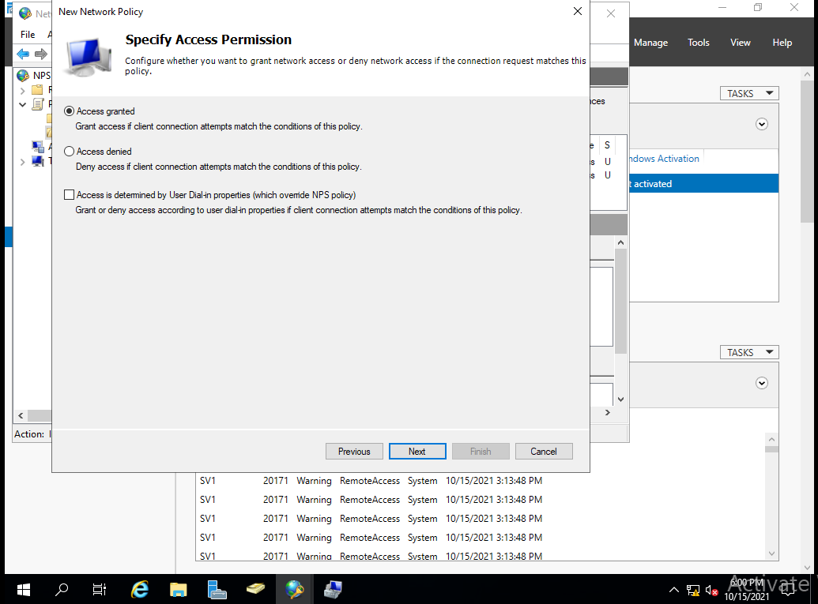

Hình 58: Xác định quyền truy cập

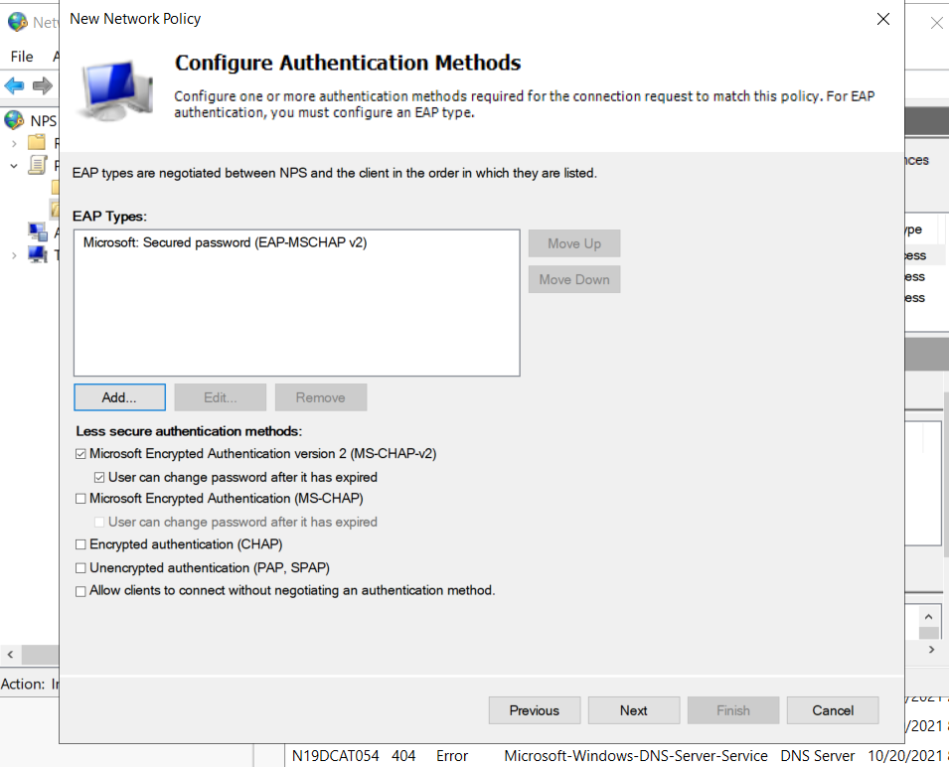

Hình 59: Phương pháp xác thực

Chọn Secured password (EAP-MSCHAP v2) sau đó chọn OK Nhấn Next 3 lần sau đó chọn Finish

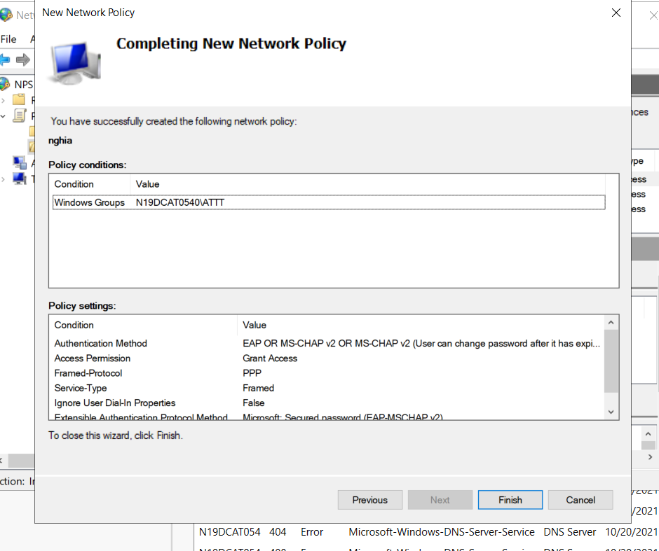

Hình 60: Hoàn thành tạo một Network Policies

### Cài đặt Sophos Firewall và chính sách truy cập Internet

Yêu cầu: Một máy để chạy Sophos UTM Firewall Các bước thực hiện:

* + - 1. Cài đặt cơ bản

Điền thông tin theo yêu cầu rồi chọn Perform basic system setup

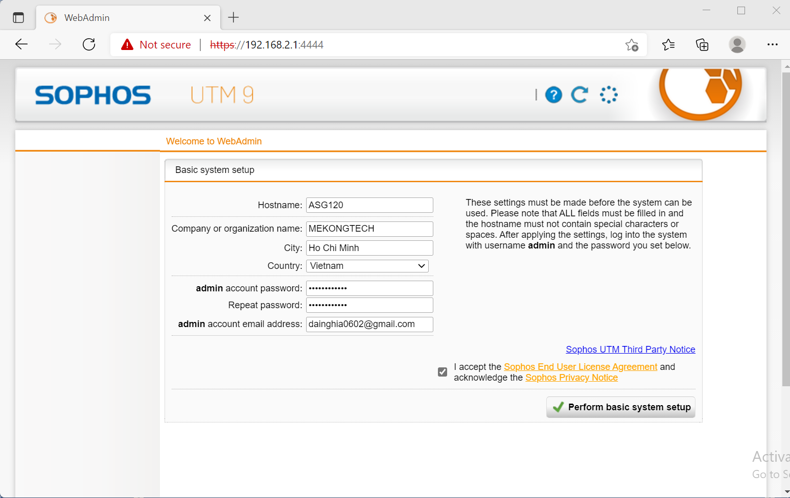

Hình 61: Khai báo thông số ban đầu Sau khi login chọn Continue để cấu hình tiếp tục

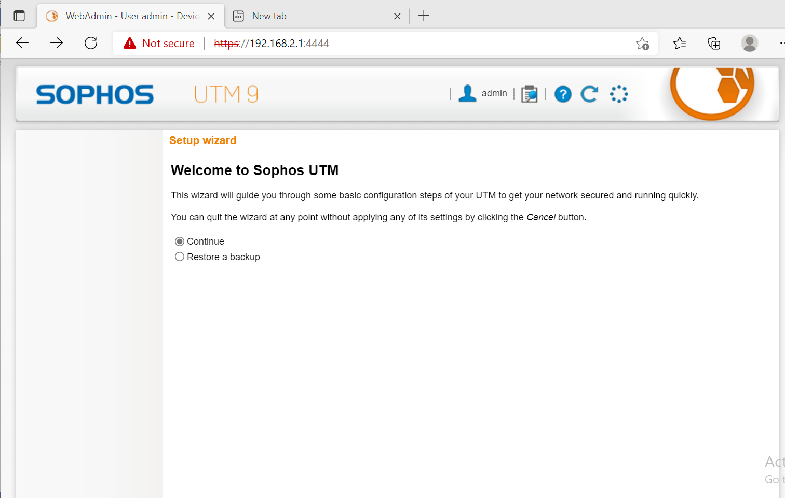

Hình 62: Cấu hình Tiếp theo cấu hình thông số cho Sophos

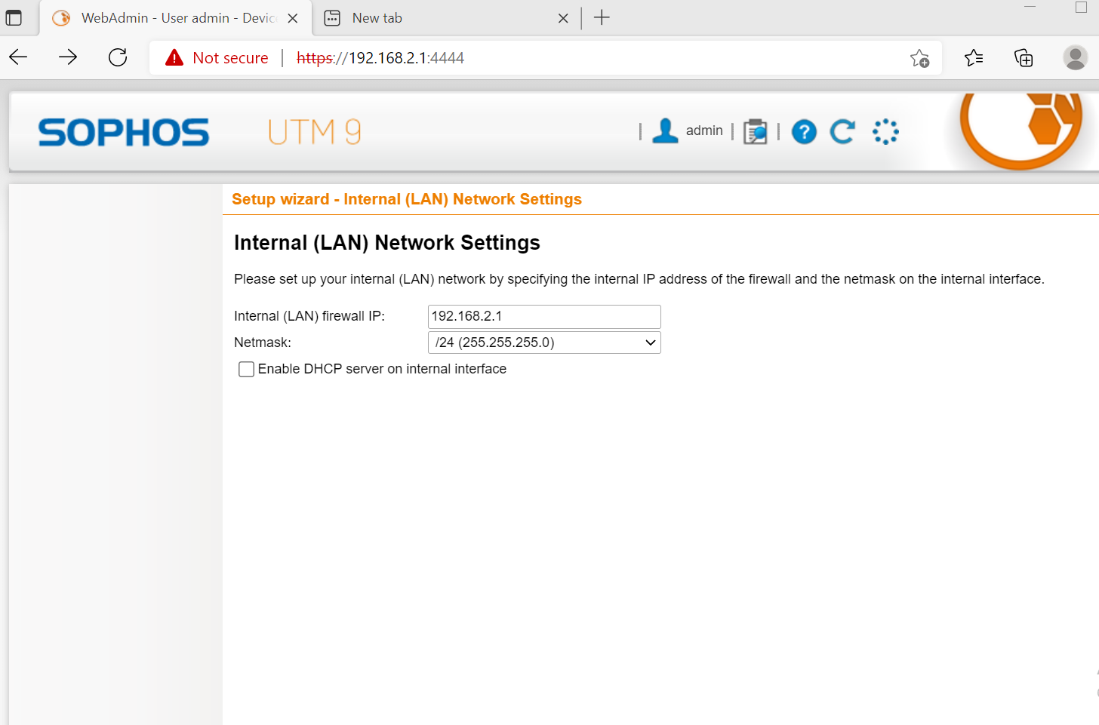

Hình 63: Thiết lập mạng LAN

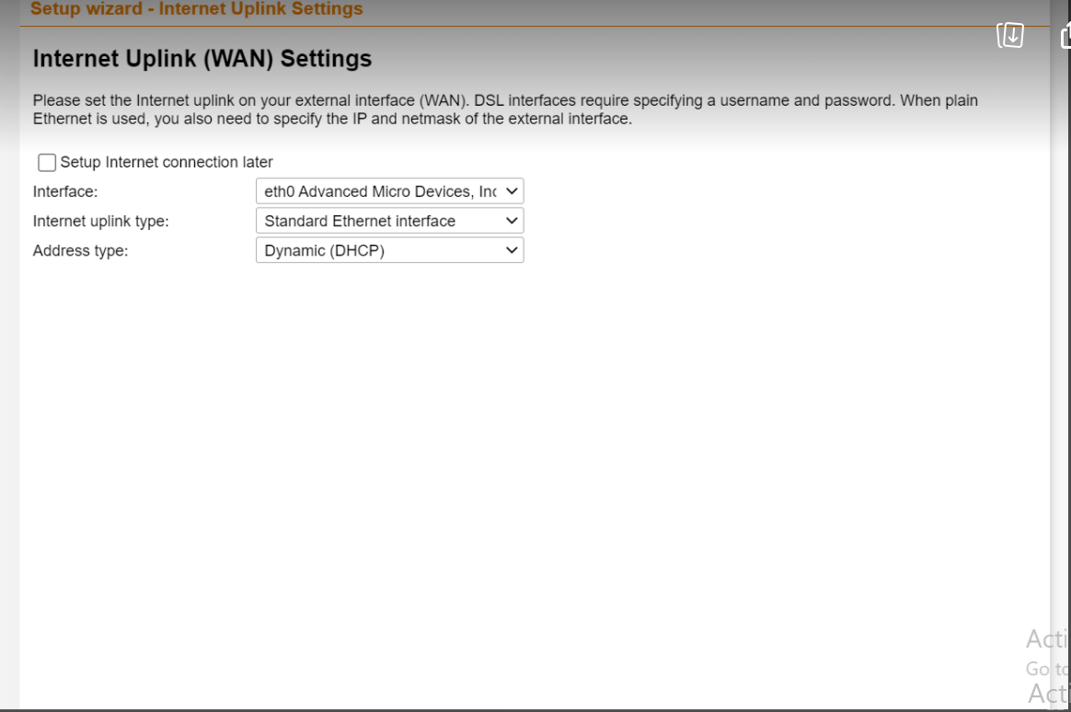

Hình 64: Thiết lập mạng WAN

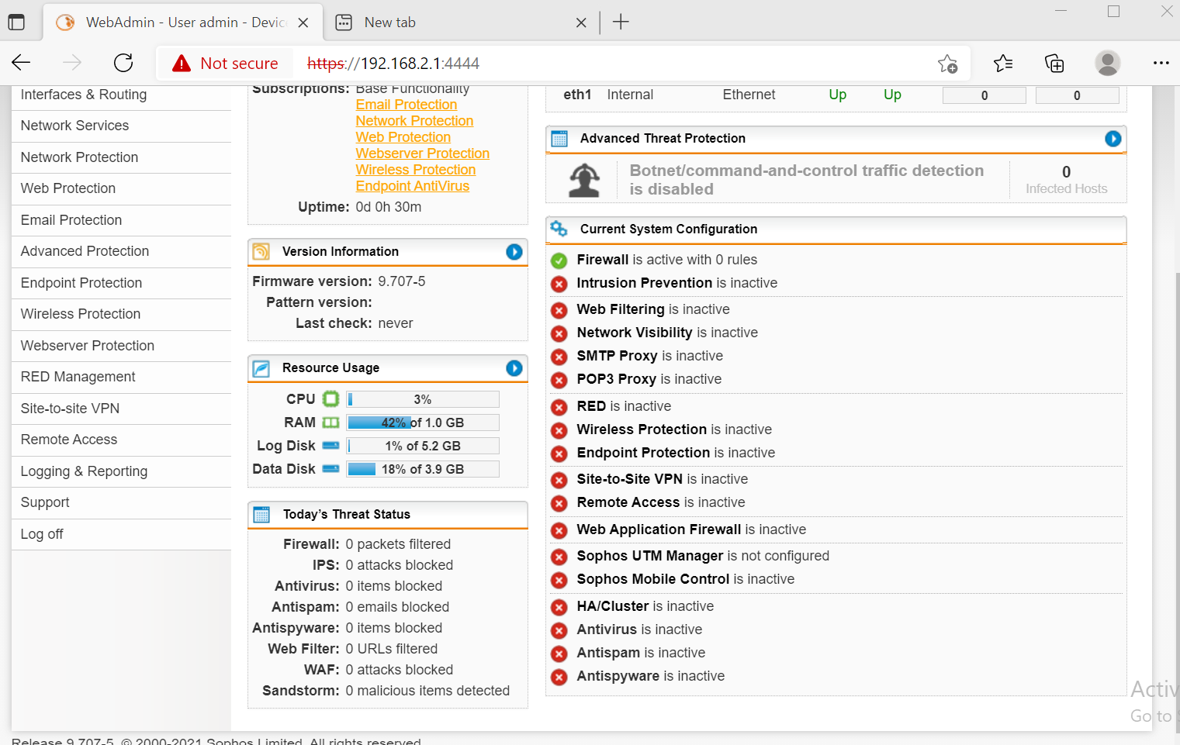

Hình 65: Màn hình chính của Sophos

* + - 1. Cài đặt truy cập Internet cho nhân viên

Cấu hình mạng LAN hoạt động theo Standard mode thông qua Proxy xác thực bằng tài khoản của nhân viên được cấp

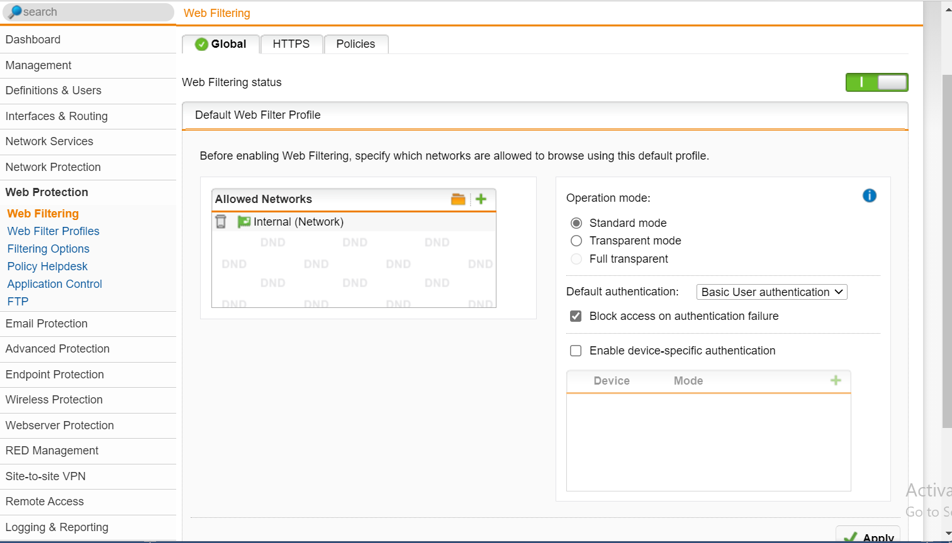

Hình 66: Cài đặt Web Filtering

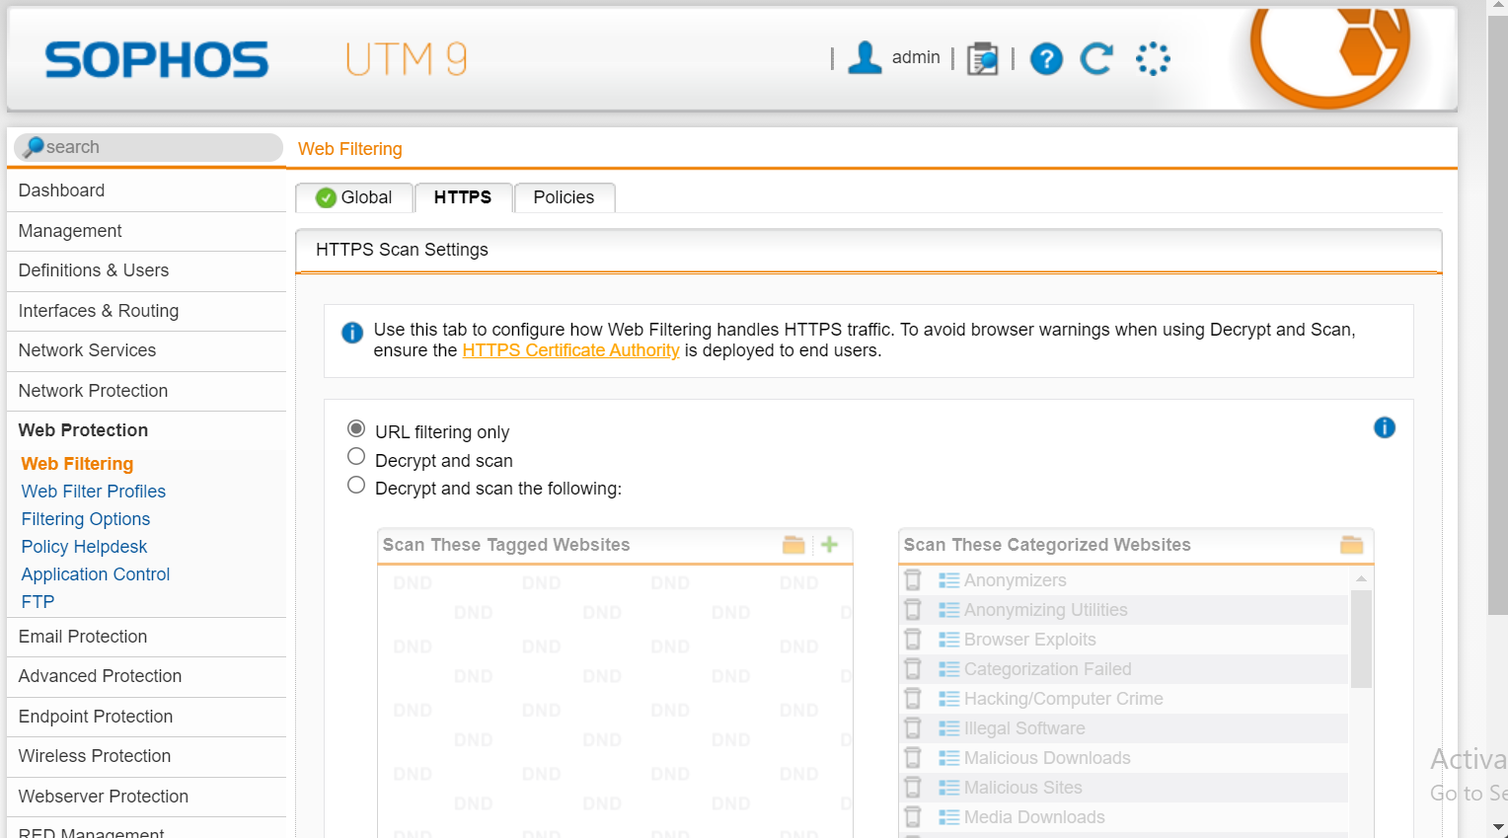

Hình 67: HTTPS

Tích hợp với Domain Controller để xác thực tài khoản của nhân viên khi truy cập Internet

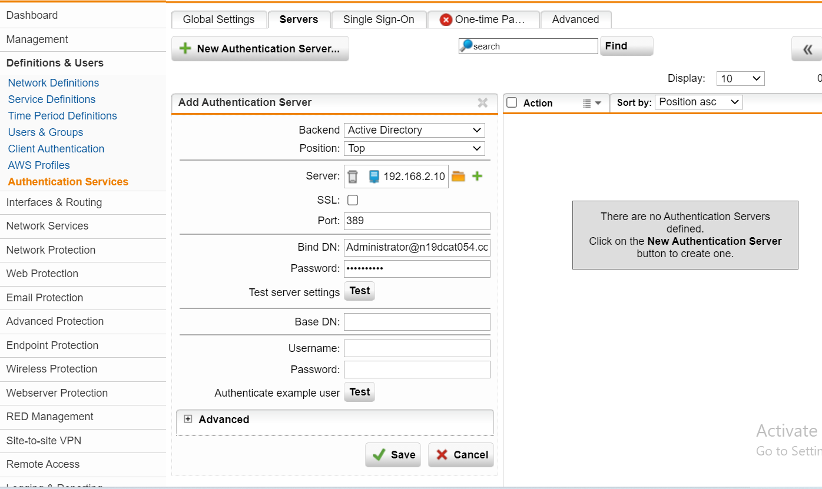

Hình 68: Xác thực User

* + - 1. Thiết lập chính sách cho nhân viên

Sẽ thiết lập các chính sách cho nhân viên theo yêu cầu của công ty

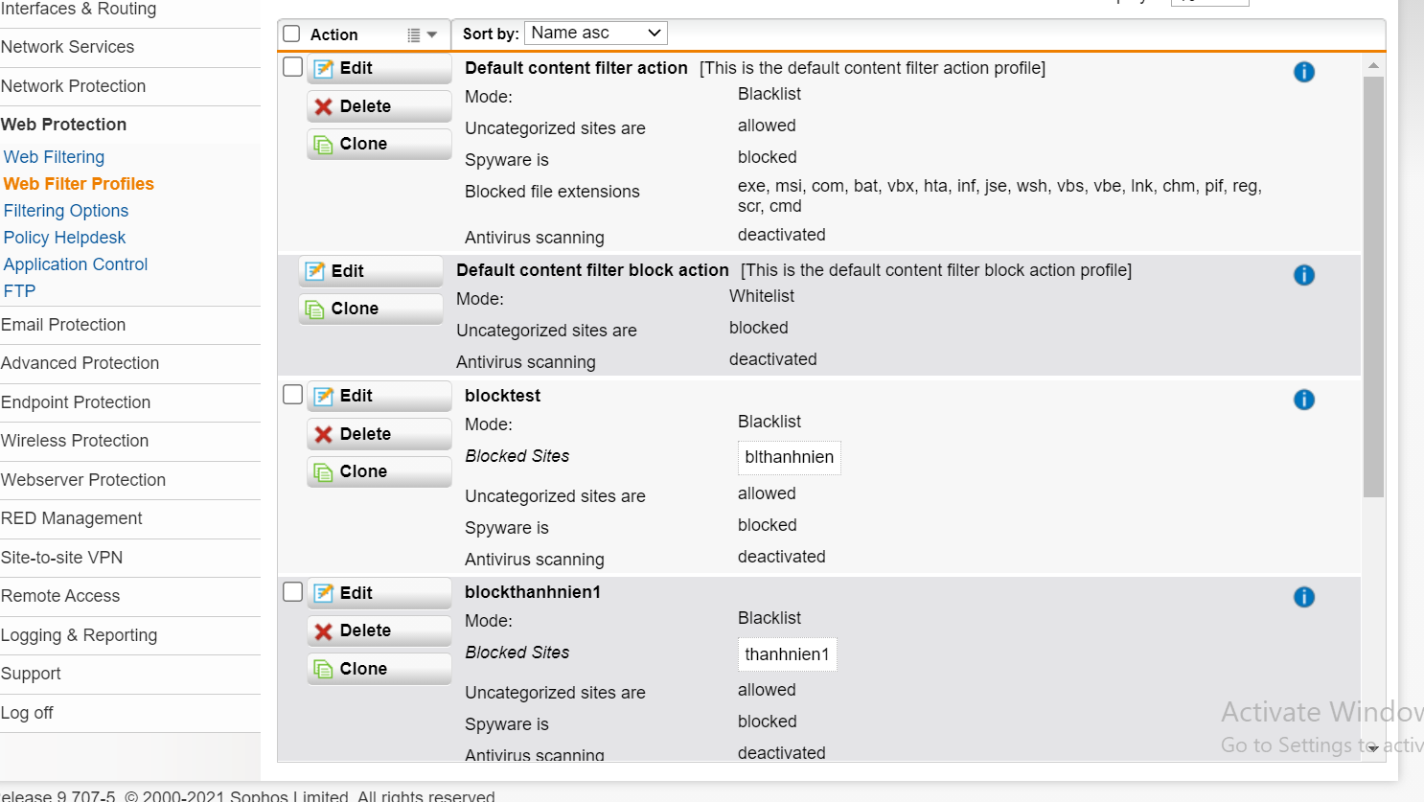

Hình 69: Filter Actions

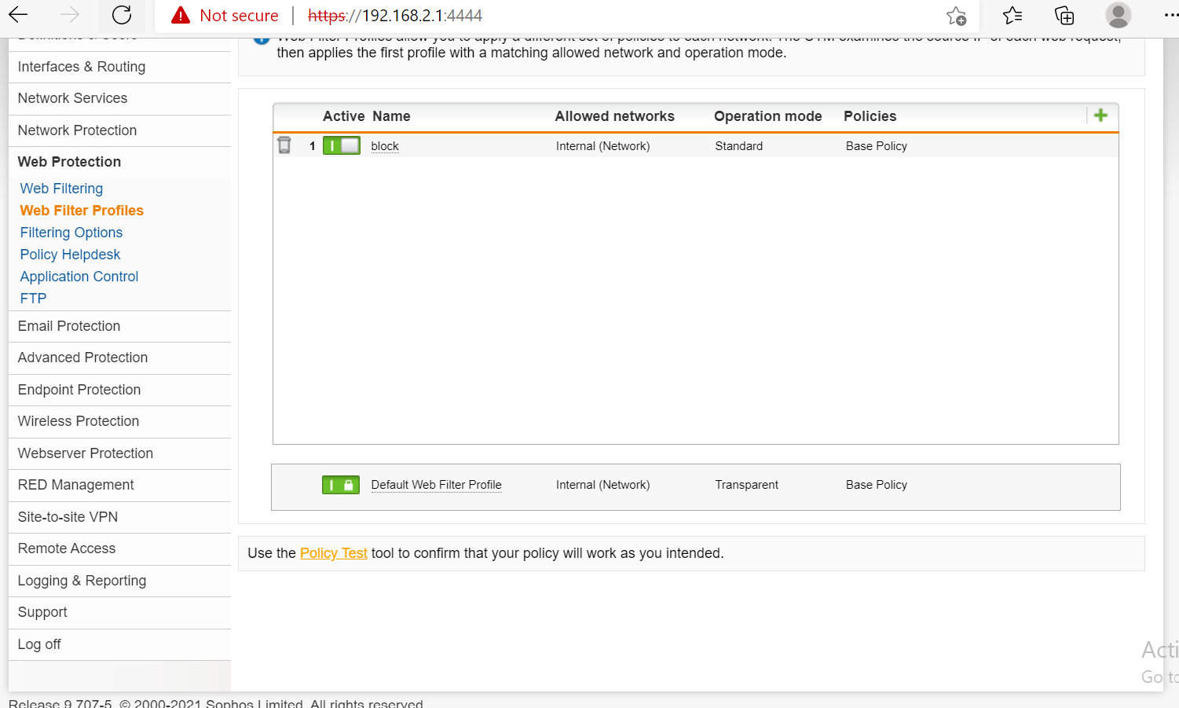

Hình 70: Filter Profiles

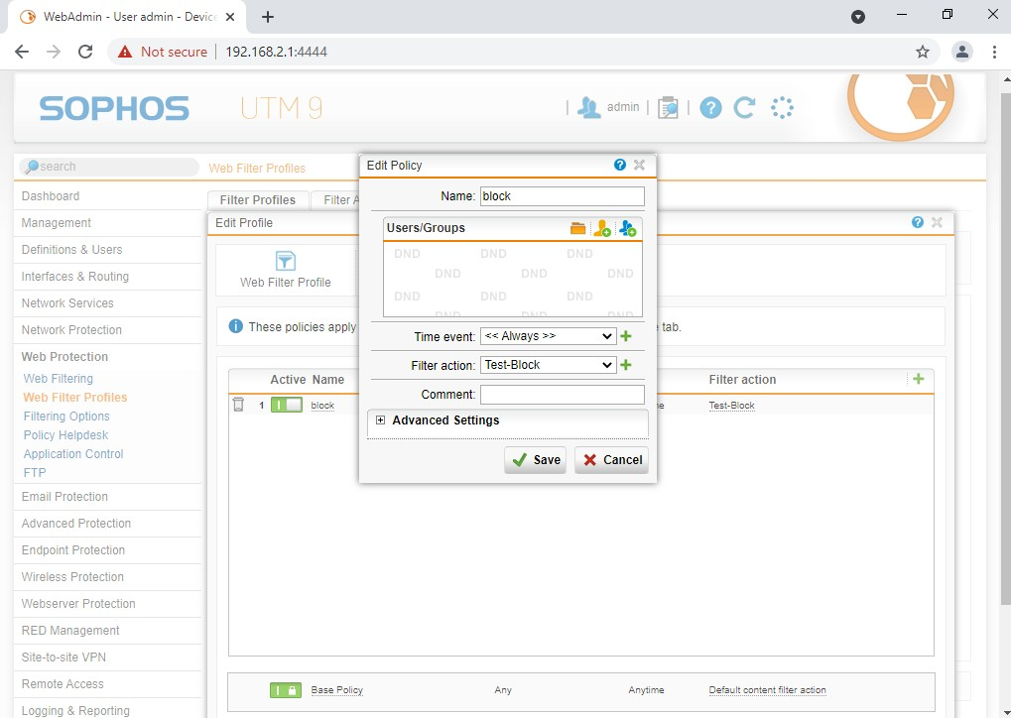

Hình 71: Thiết lập chính sách

### Cài đặt chính sách Proxy Server cho máy nhân viên

Yêu cầu: Các máy của nhân viên đã tham gia vào môi trường domain của công ty Các bước thực hiện:

Thiết lập chính sách cho các máy của nhân viên khi sử dụng web phải thông qua Proxy Server của công ty

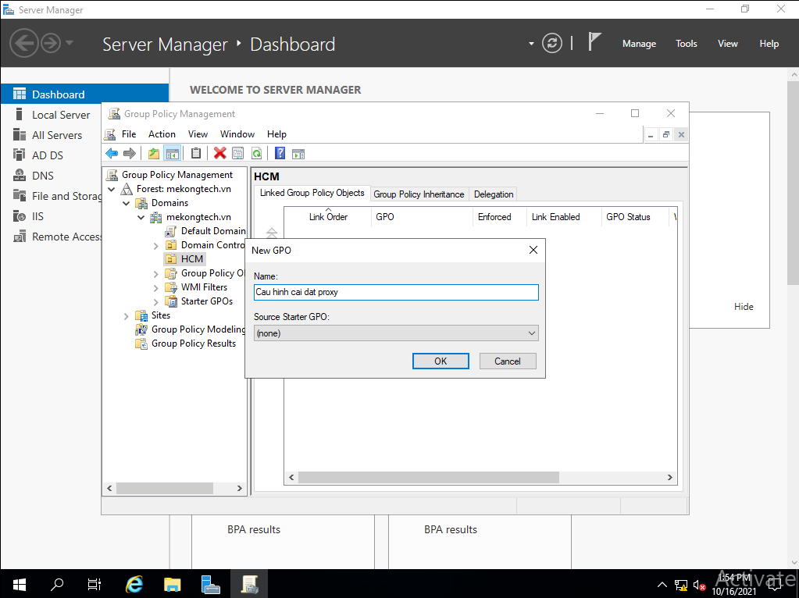

Hình 72: Tạo chính sách mới

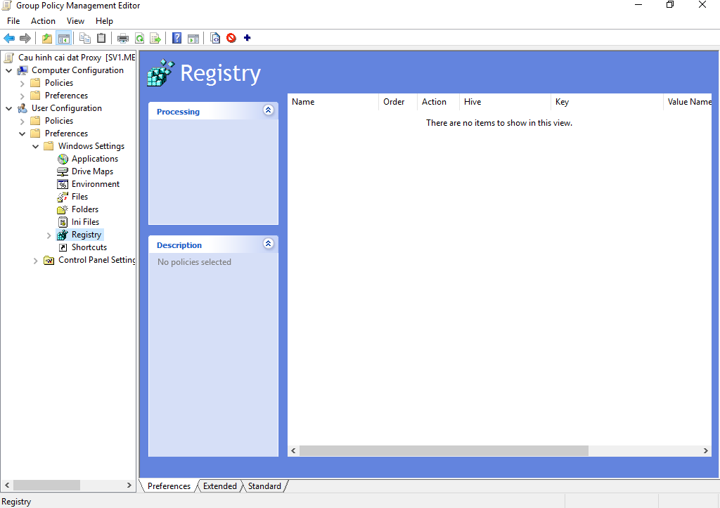

Hình 73: Registry

Tạo các Registry mới

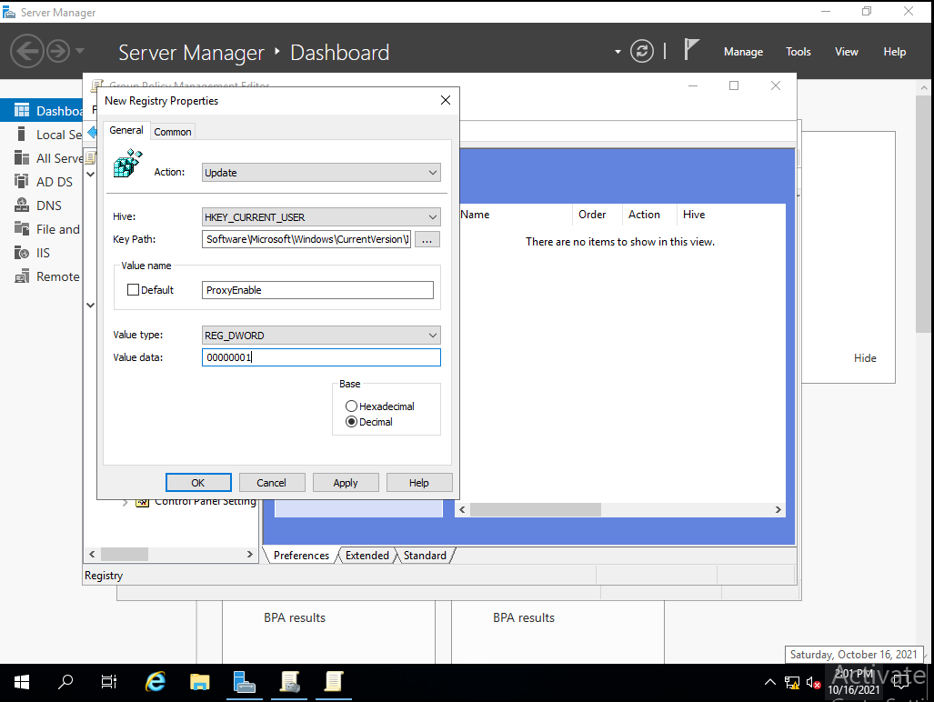

Hình 74: Registry Proxy Enable

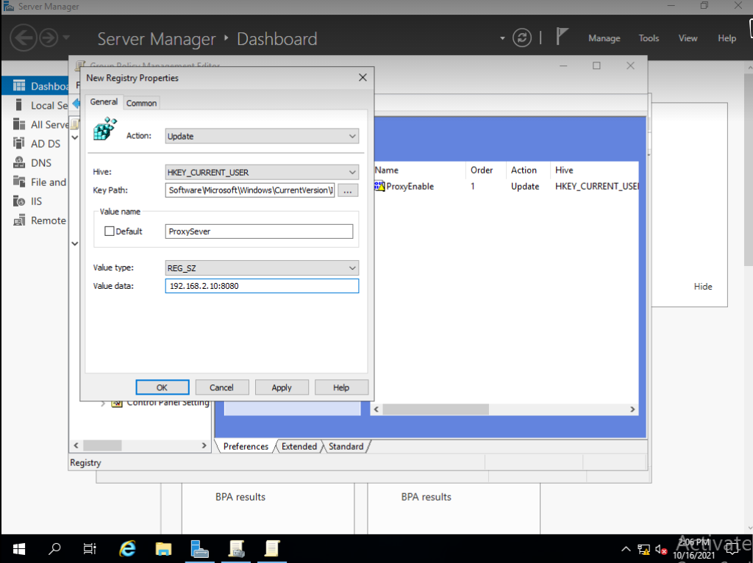

Hình 75: Registry Proxy Server

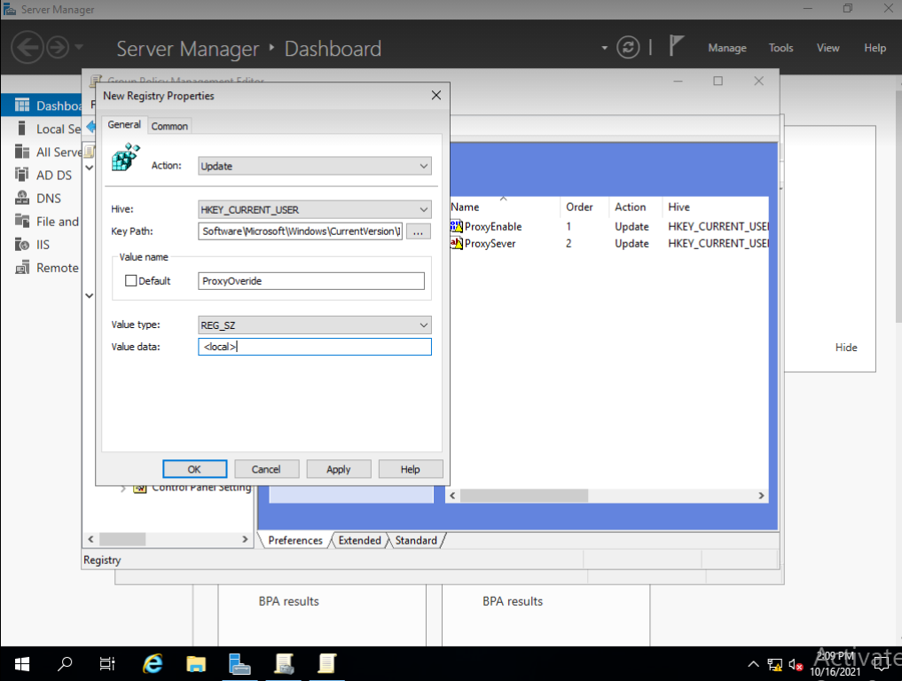  
Hình 76: Registry Proxy Override

Thiết lập chính sách không cho phép nhân viên thay đổi Proxy

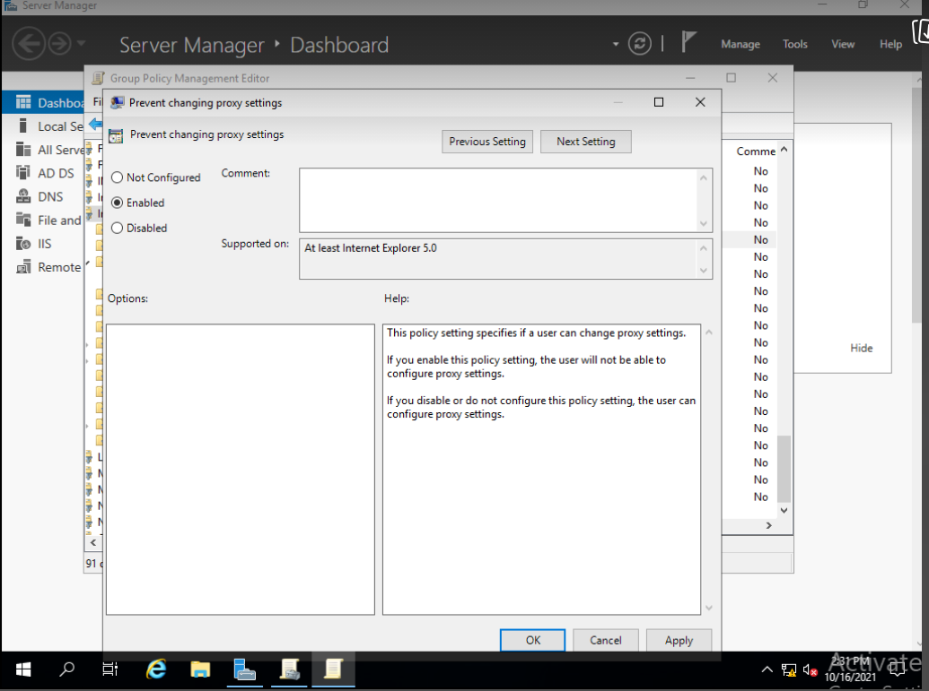

Hình 77: Chặn thay đổi Proxy

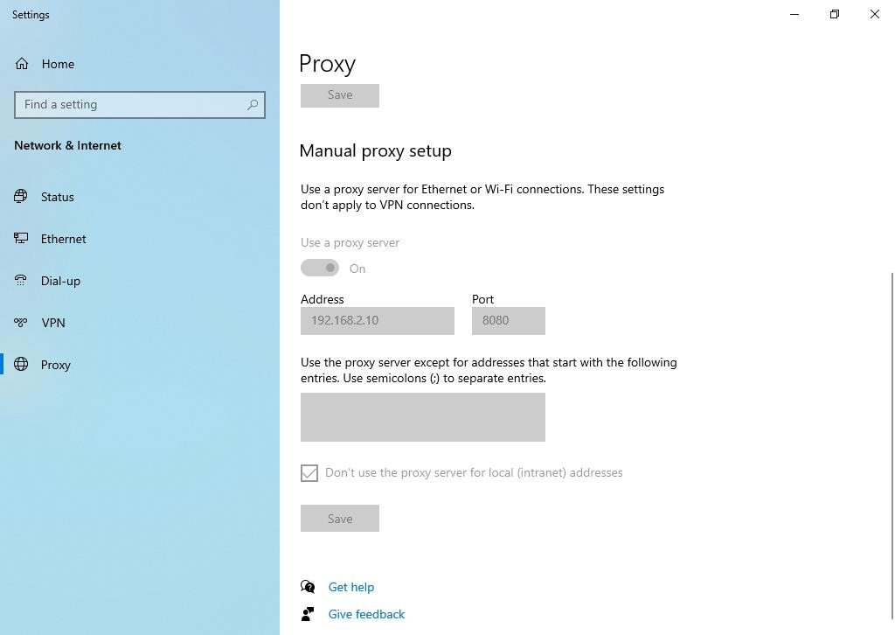

Hình 78: Kết quả Proxy Server

### Cài đặt điều khiển Server từ xa cho quản trị viên

Thực hiện cho phép người quản trị viên có thể điều khiển Domain Controller từ xa thông qua Remote Desktop

Chọn mục Allow remote connections to this computer để cho phép remote tới Server

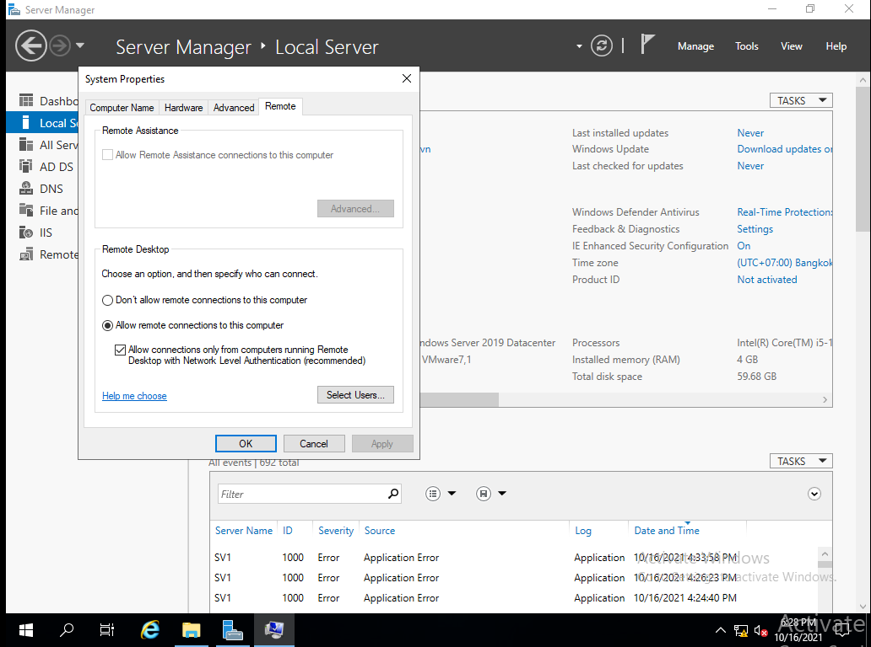

Hình 79: Allow remote connection Tiến hành thêm người dùng được phép remote

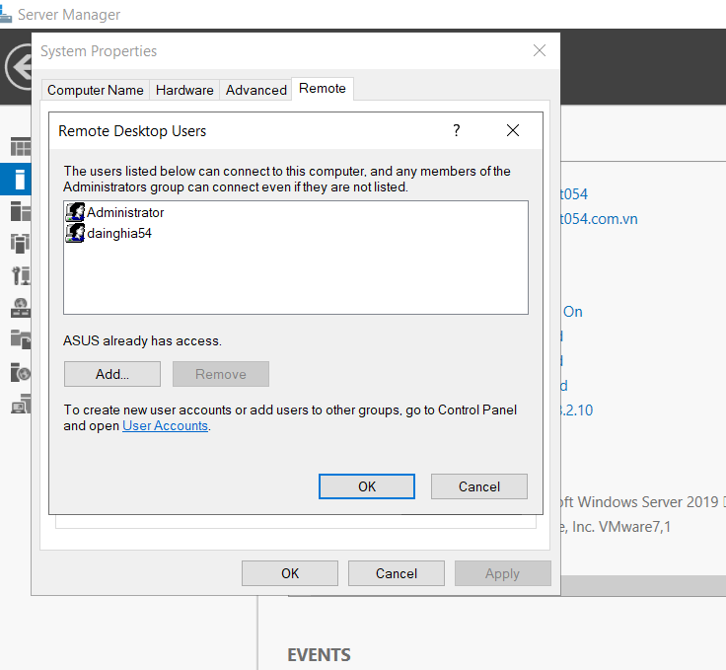

Hình 80: Add Remote Desktop Users

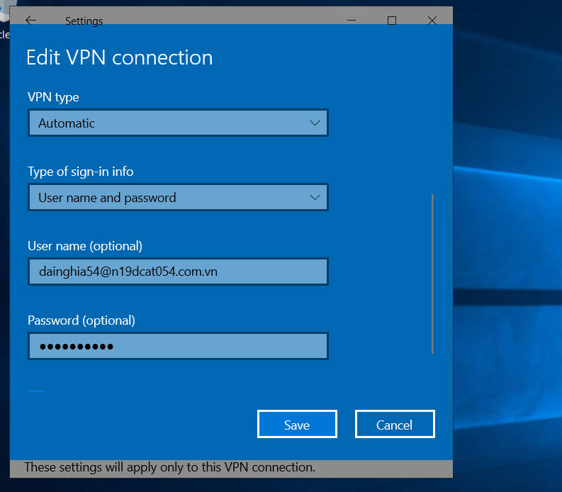

Hình 81: Kết nối VPN bằng tài khoản đã tạo User

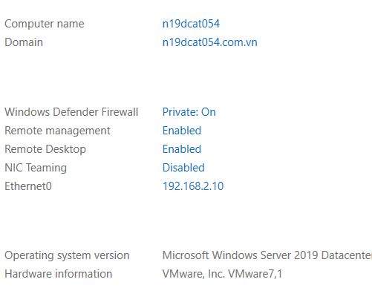

Hình 82: Remote Desktop Enabled Thực hiện kết nối tới Server

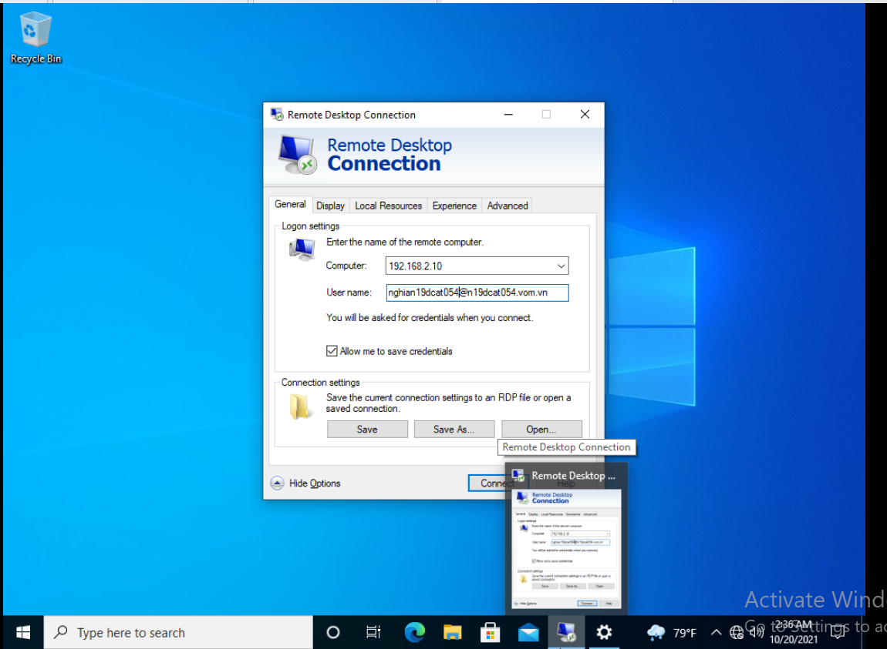

Hình 83: Connection Server

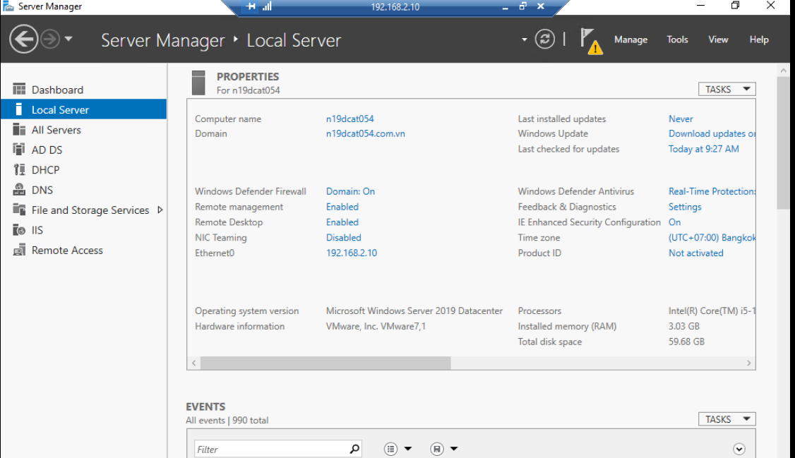

Hình 84: Kết nối thành công

### Kết quả

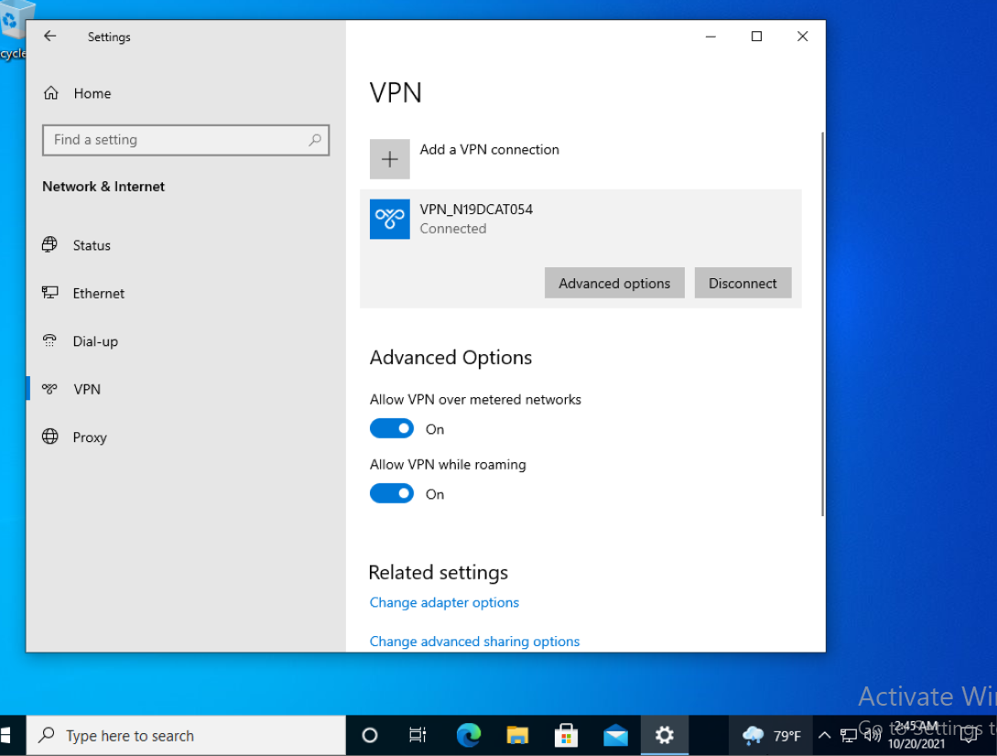

Hình 85: Kết nối VPN

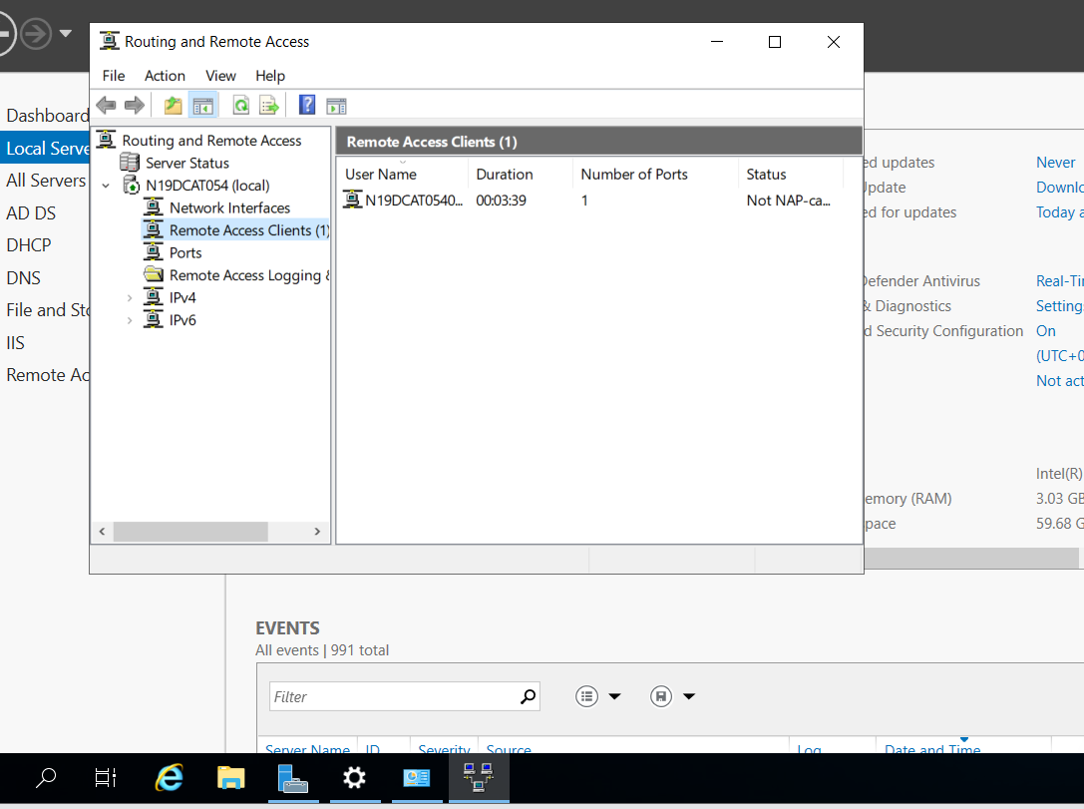

Hình 86: Quản lý kết nối

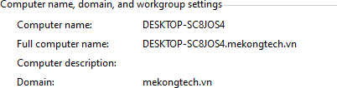

Hình 87: Join domain

* + 1. Cấm một số trang web
* Vào web filter profiles ,ở muc Fillter action chọn New filter action .

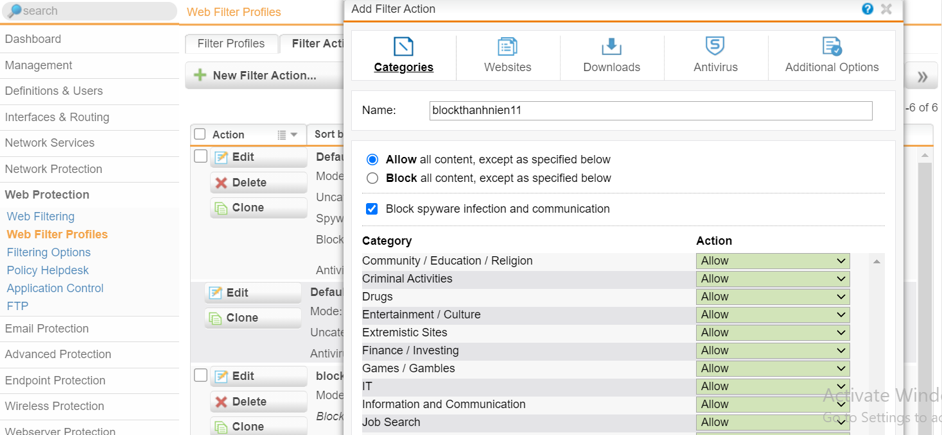

Hình 88: New filter action .

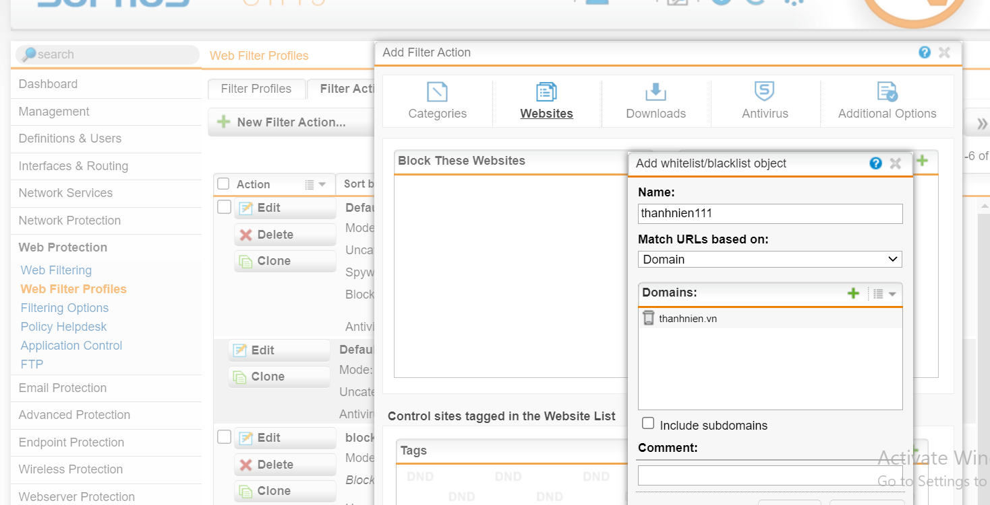

Hình 89:Add domain của trang web cần cấm.

Nhấn next đến hết. Sau đó qua phần Filter profiles

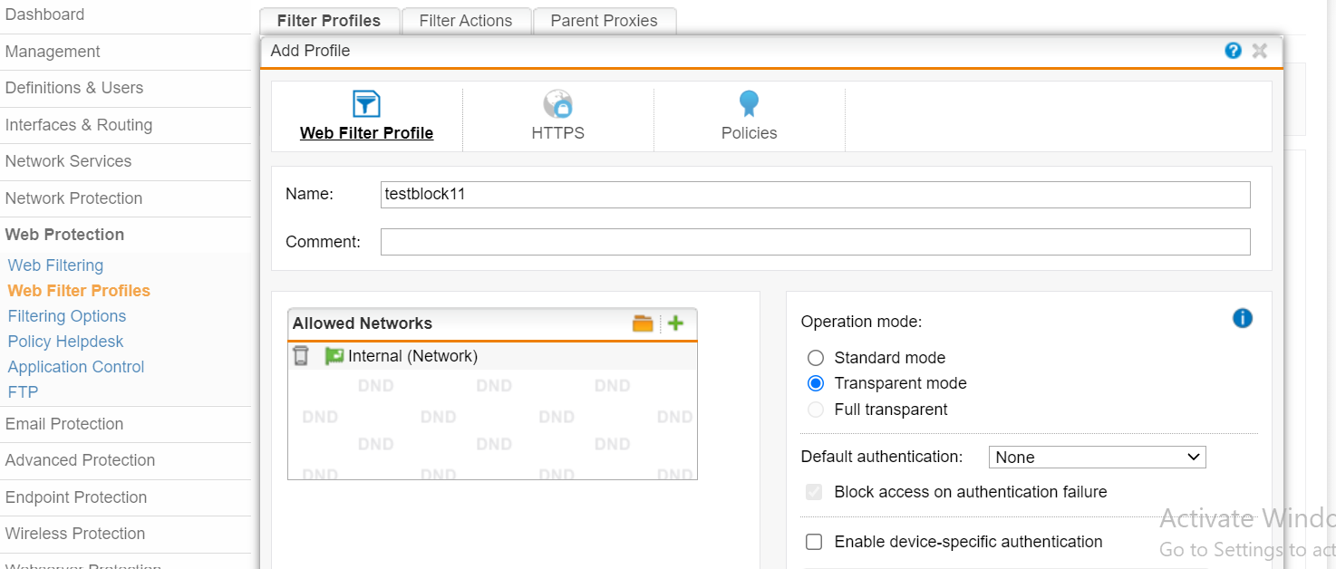

Hình 90: Filter profiles.

Tạo tên rồi nhấn next,

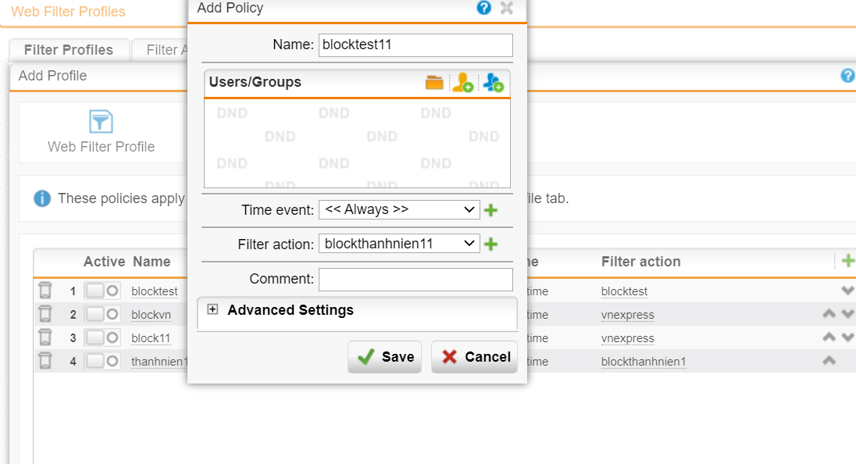

Hình 91: Add policy

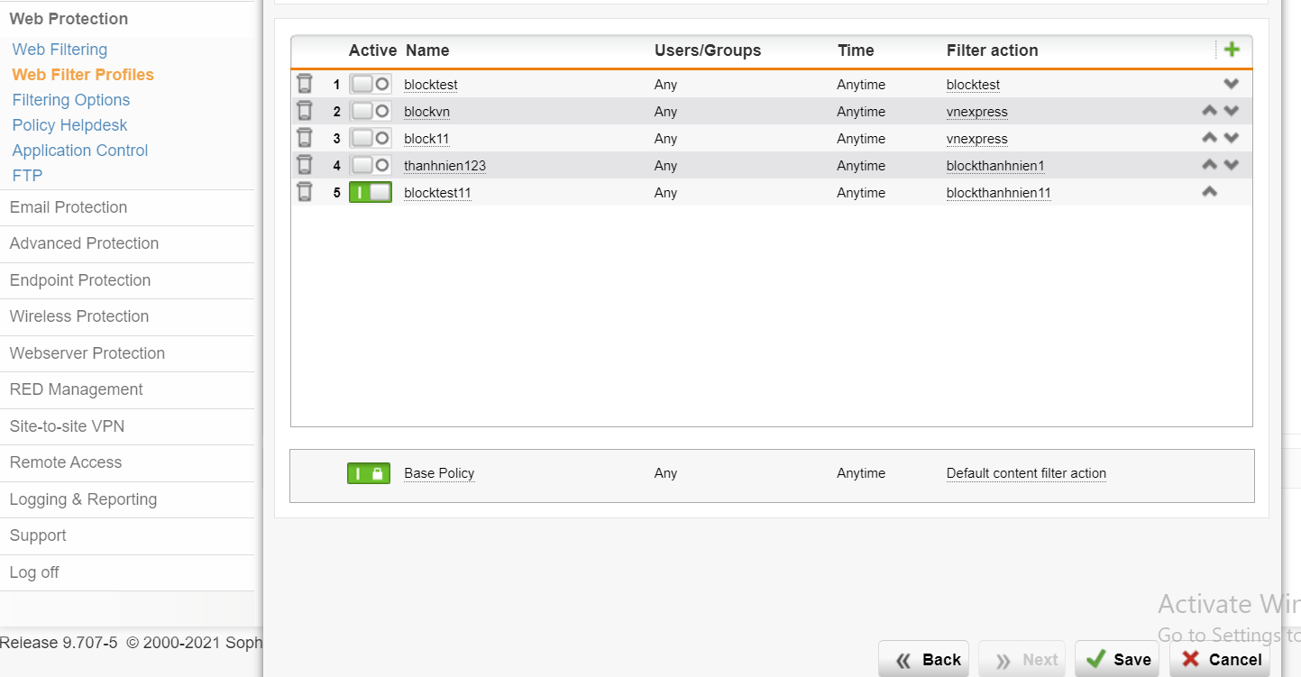

Hình 92: Tạo thành công

* Vào mục Web Filltering , chọn Policies bật filter action mình vừa tạo

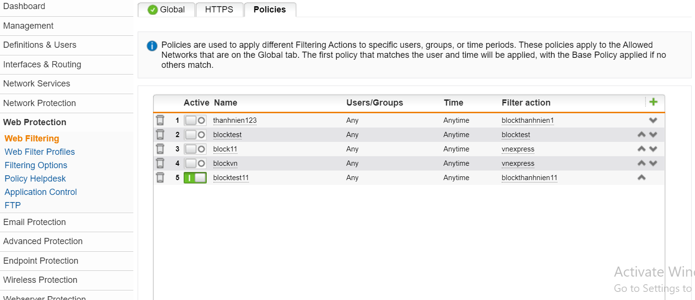

Hình 93: Web Filtering profiles

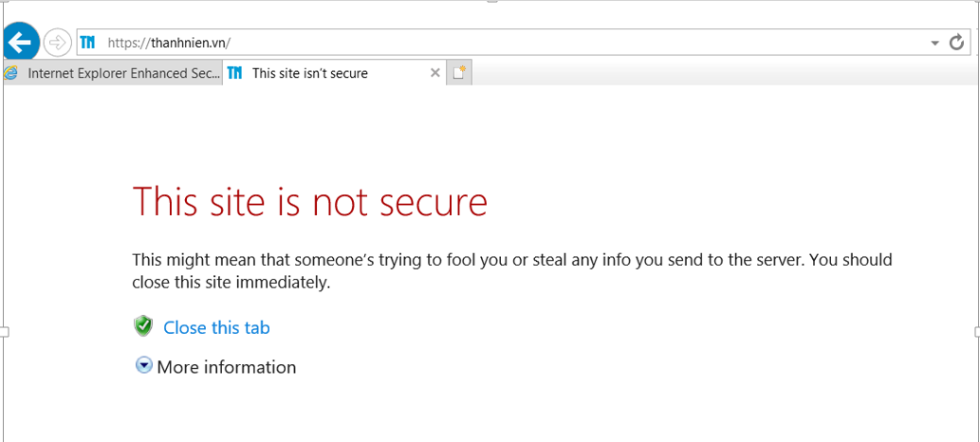

Hình 94: Cấm trang web thành công

## KẾT LUẬN

* Kết quả nghiên cứu đề tài có thêm nhiều phương pháp xây dựng hệ thống mạng doanh nghiệp góp phần làm cho hệ thống an toàn và dễ dàng quản trị hơn.
* Nắm được tổng quan về xây dựng và phát triển hệ thống, bảo mật hệ thống mạng.
* Hiểu thêm được về công nghệ VPN, VPN Server, các chính sách áp dụng cho người dùng trong Domain Controller.
* Thực hiện được yêu cầu thiết lập, cài đặt và cấu hình về Domain Controller, Remote Access VPN, SOPHOS Firewall.

## DANH MỤC TÀI LIỆU THAM KHẢO

### Danh mục các Website tham khảo:

* + - 1. <https://securitybox.vn/928/bao-mat-thong-tin-cho-doanh-nghiep/>
      2. https://vi.admininfo.info/c-mo-instalar-windows-server-2019-en-vmware
      3. <https://quantrimang.com/cai-dat-vpn-tren-windows-server-2019-175216>
      4. [https://itforvn.com/gioi-thieu-ve-prometheus-va-grafana-giai-phap-toi-](https://itforvn.com/gioi-thieu-ve-prometheus-va-grafana-giai-phap-toi-uu-cho-he-thong-monitor/) [uu-cho-he-thong-monitor/](https://itforvn.com/gioi-thieu-ve-prometheus-va-grafana-giai-phap-toi-uu-cho-he-thong-monitor/)
      5. <https://quantrimang.com/cai-dns-server-tren-windows-server-2019-180046>
      6. https://cnttshop.vn/blogs/chuyen-muc-ve-sophos/huong-dan-cau-hinh-co-ban-tren-firewall-sophos